DOCUMENTO DE PRUEBAS DE CAJA NEGRA
SPC — Sistema de Predicción y Comercialización
Tipo de Prueba: Caja Negra
Técnicas: Partición de Equivalencias, Análisis de Valores Borde, Tabla de Decisión, Caso de Uso
Total de Escenarios: 16
Universidad Privada Antenor Orrego — Proyecto de Taller Integrador I

Índice de Escenarios de Prueba
N° | ID HU | Escenario | Módulo | Técnica
1 | HU-1.1 | Inicio y Cierre de Sesión | Autenticación | Partición de equivalencias y análisis de valores borde
2 | HU-1.2 | Restablecer Contraseña por Correo | Autenticación | Tabla de decisión
3 | HU-1.3 | Onboarding / Perfil de Negocio | Perfil | Partición de equivalencias
4 | HU-1.4 | Creación de Roles con Permisos | Rol | Partición de equivalencias
5 | HU-1.5 | Editar Rol (Administrador Protegido) | Rol | Tabla de decisión
6 | HU-1.6 | Eliminar Rol con Usuarios Asignados | Rol | Tabla de decisión
7 | HU-1.7 | Creación de Cuenta de Usuario | Usuario | Partición de equivalencias
8 | HU-1.8 | Editar Usuario (Rol, Estado y Contraseña) | Usuario | Tabla de decisión
9 | HU-1.9 | Visibilidad de Secciones según Permiso | Permisos | Tabla de decisión
10 | HU-2.1 | Análisis 3×3 de VENTAS (Regresión + Clasificación + Clustering) | Ventas | Caso de uso
11 | HU-2.2 | Análisis 3×3 de COMPRAS | Compras | Caso de uso
12 | HU-2.3 | Análisis 3×3 de ALMACÉN | Almacén | Caso de uso
13 | HU-2.4 | Ejecutar Consulta del Catálogo (JSON) | Catálogo | Partición de equivalencias
14 | HU-2.5 | Carga de Archivo Excel/JSON y Validación | Carga | Partición de equivalencias y análisis de valores borde
15 | HU-2.6 | Historial y Detalle de Análisis | Historial | Caso de uso
16 | HU-2.7 | Servir Modelo Guardado y Exportar Reportes | Reportes | Caso de uso

Escenario 1.0 — Inicio y Cierre de Sesión
Historia de Usuario | HU-1.1: Autenticación
Módulo / Contexto | Autenticación
Tipo de Prueba | Prueba de Caja Negra
Técnica Aplicada | Partición de equivalencias y análisis de valores borde
DATOS DE ENTRADA
Descripción | Verificar que el sistema permita iniciar y cerrar sesión con credenciales válidas e inválidas, emita un token de sesión firmado y proteja el acceso a las secciones internas.
Entorno | Pantalla de inicio de sesión de SPC con los campos usuario (id) y contraseña, y el botón Iniciar Sesión. El cierre de sesión se realiza desde el menú de la cabecera.
Parámetros involucrados | • Campo: Usuario (id)  • Campo: Contraseña  • Botón: Iniciar Sesión  • Botón: Cerrar Sesión
Respuesta de otros módulos | Se invoca POST /auth/login, que valida las credenciales contra el hash almacenado y emite un token; GET /auth/me devuelve la identidad y permisos.
CONDICIONES INICIALES (CASOS DE PRUEBA)
Condición 1 | Se ingresa usuario y contraseña correctos de una cuenta activa.
Condición 2 | Se ingresa usuario correcto y contraseña incorrecta.
Condición 3 | Se ingresan las credenciales de una cuenta desactivada (is_active = false).
Condición 4 | Se dejan vacíos los campos de usuario y contraseña y se presiona Iniciar Sesión.
Condición 5 | Se intenta acceder a una sección interna con el token expirado o ausente.
Condición 6 | El usuario con sesión activa presiona Cerrar Sesión.
DATOS DE SALIDA
Resultado condición 1 | El sistema redirige al panel principal (o al onboarding si es el primer ingreso). La sesión queda activa.
Resultado condición 2 | El sistema muestra un mensaje genérico «Id o contraseña incorrectos» y no permite el acceso.
Resultado condición 3 | El sistema rechaza el acceso con el mismo mensaje genérico, sin revelar que la cuenta existe.
Resultado condición 4 | El sistema muestra validaciones indicando que los campos son obligatorios; no llama a la API.
Resultado condición 5 | El sistema responde 401 y redirige al login sin exponer la funcionalidad protegida.
Resultado condición 6 | El sistema invalida el token, limpia la sesión y regresa al login.
Estado final de variables | Se adjuntan capturas de pantalla como evidencia.
Evidencia condición 1 | 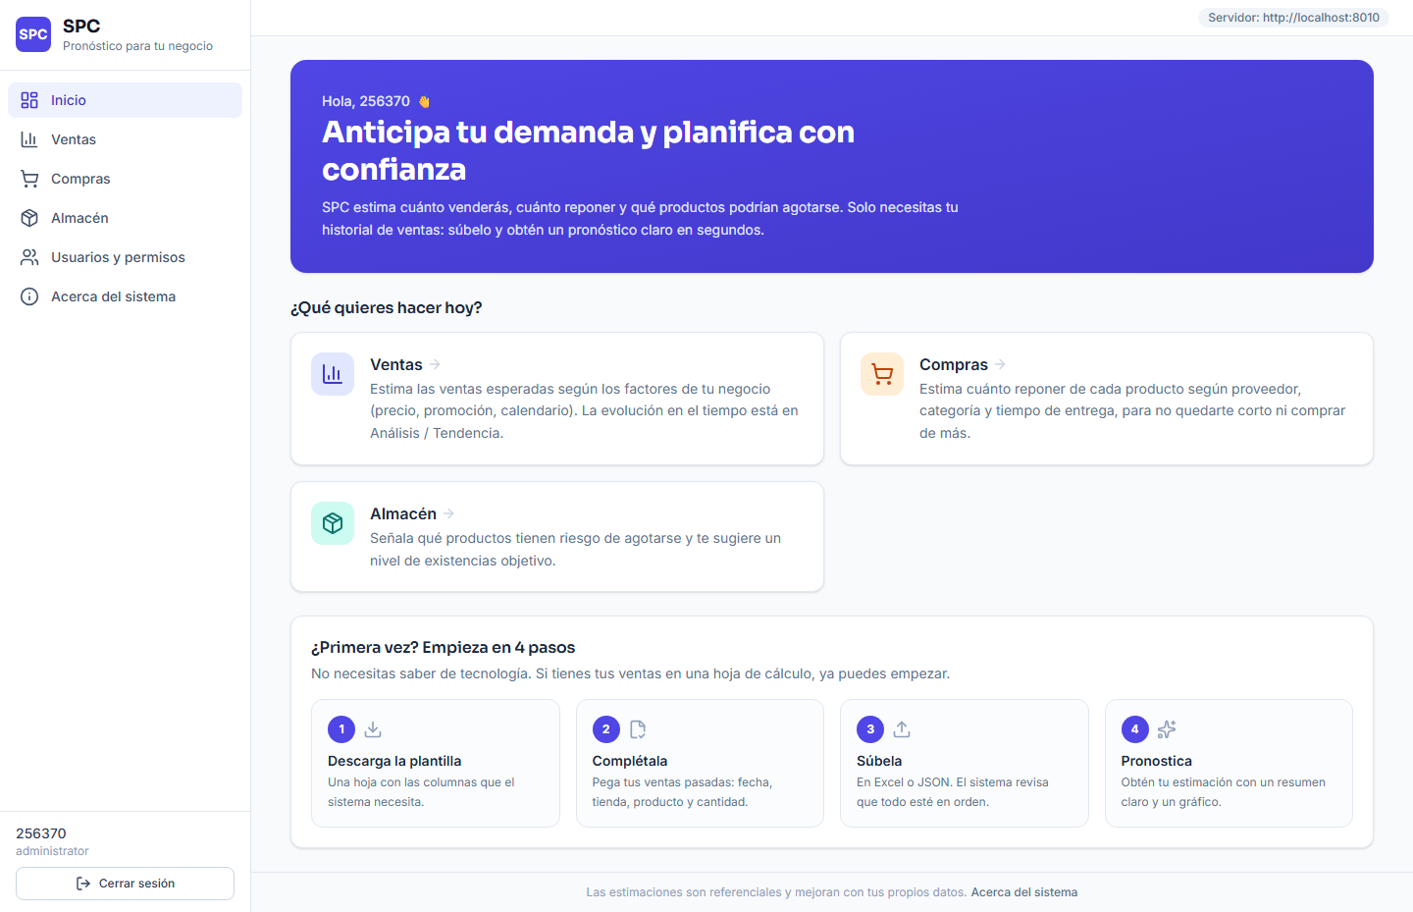
Evidencia condición 2 | 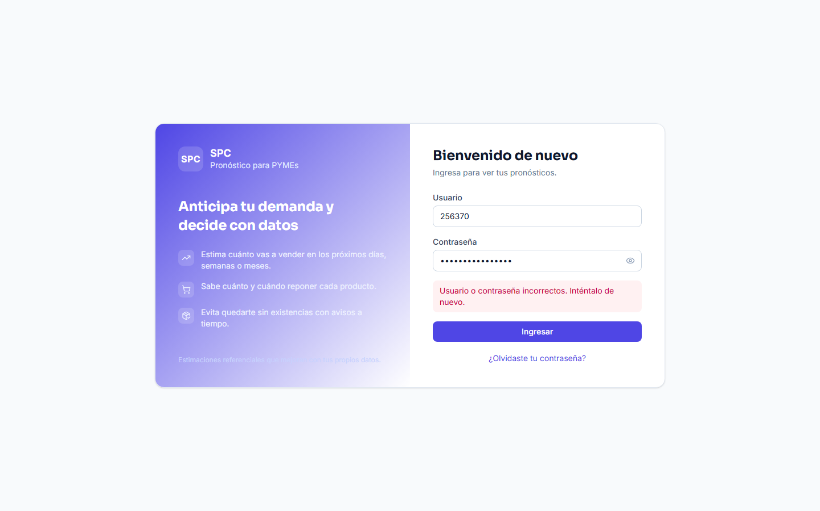
Evidencia condición 3 | 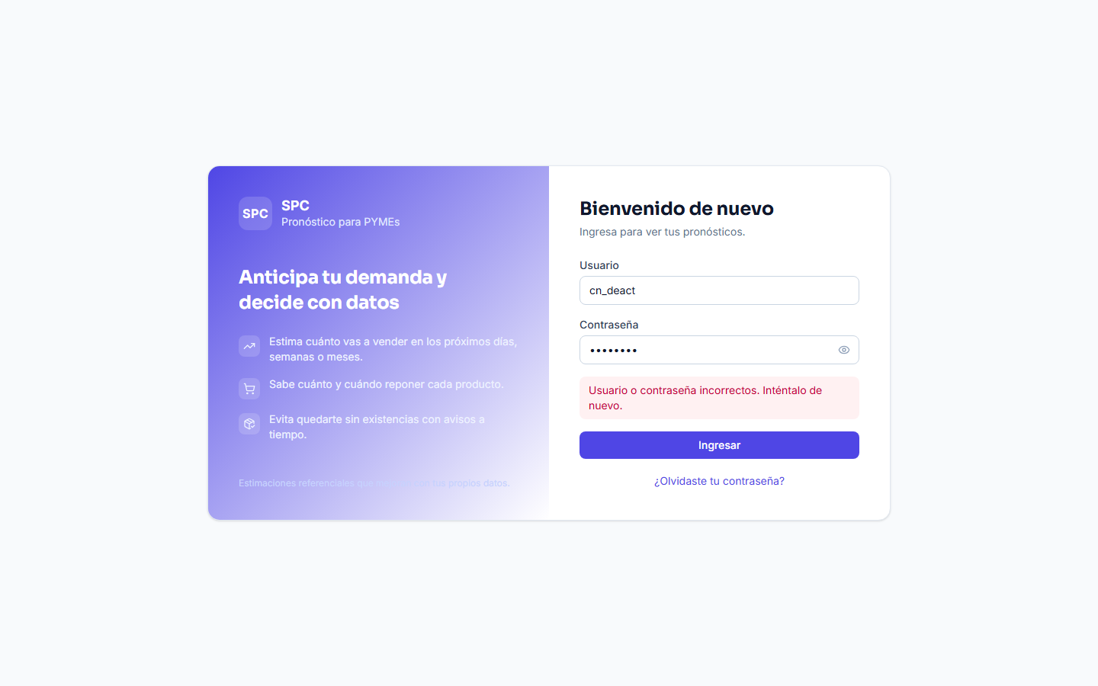
Evidencia condición 4 | 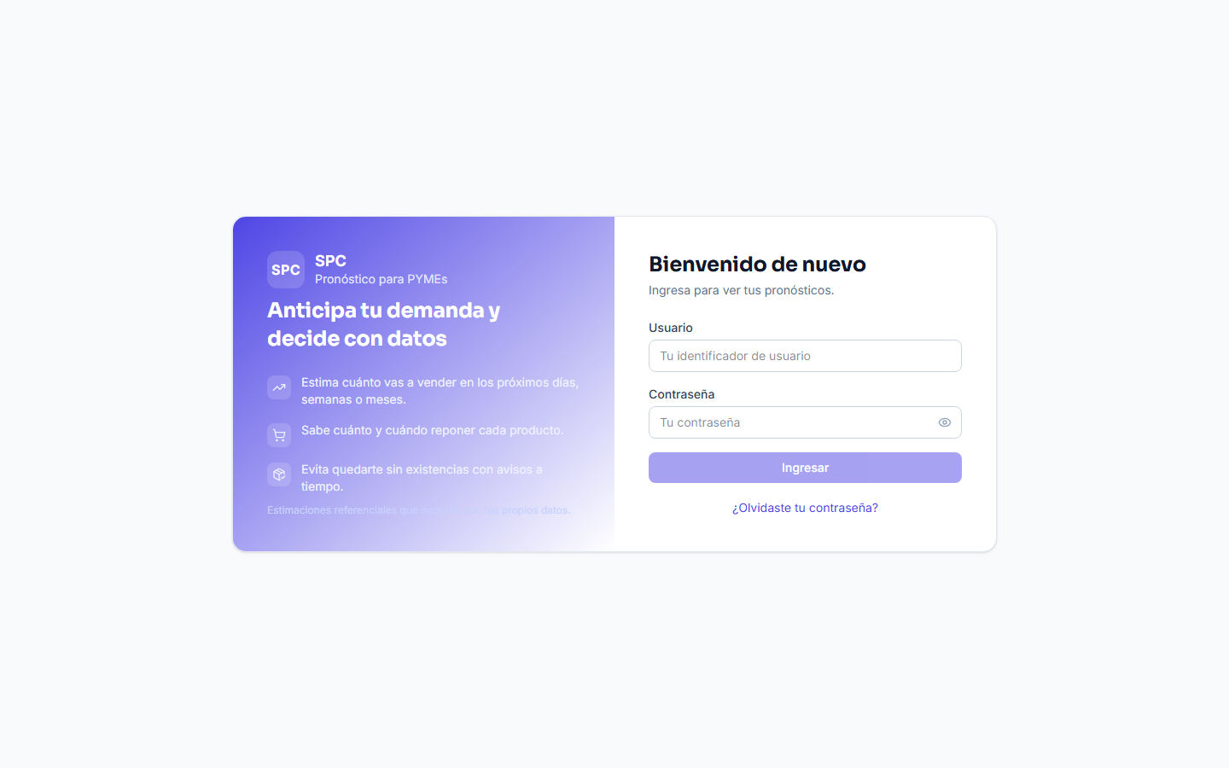
Evidencia condición 5 | 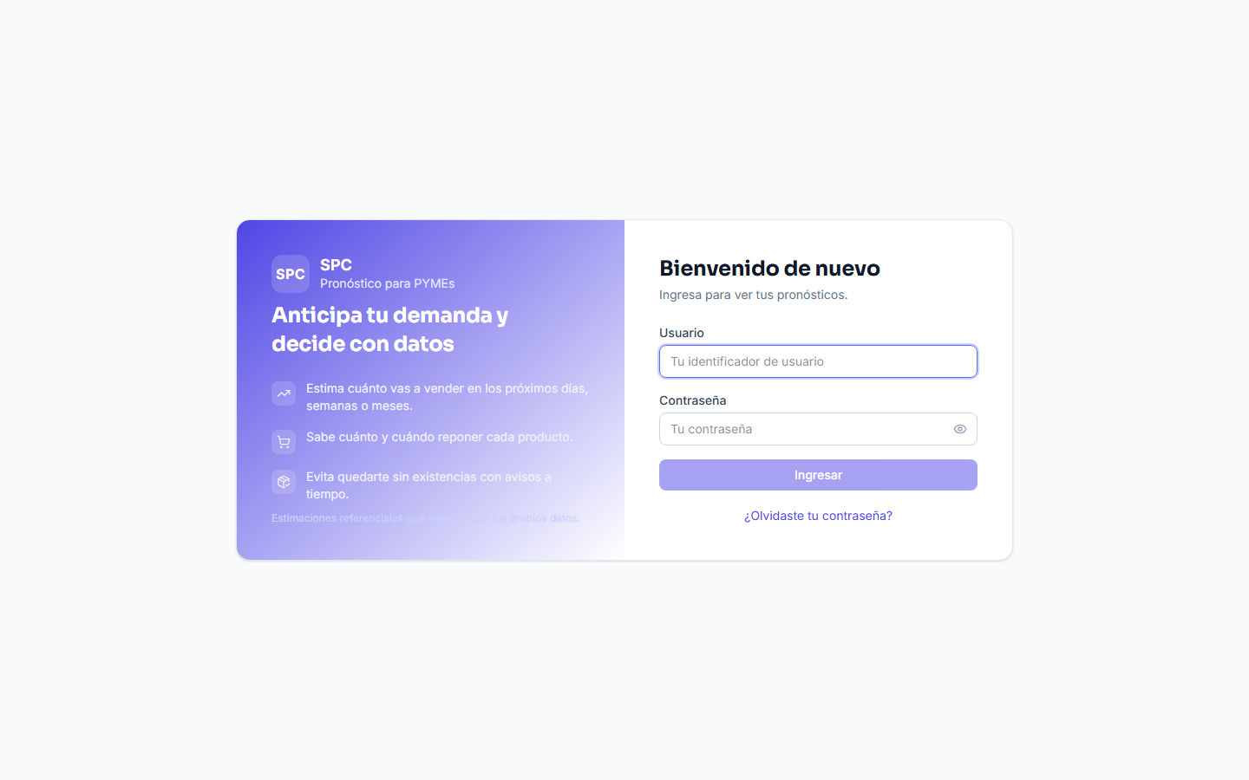
Evidencia condición 6 | 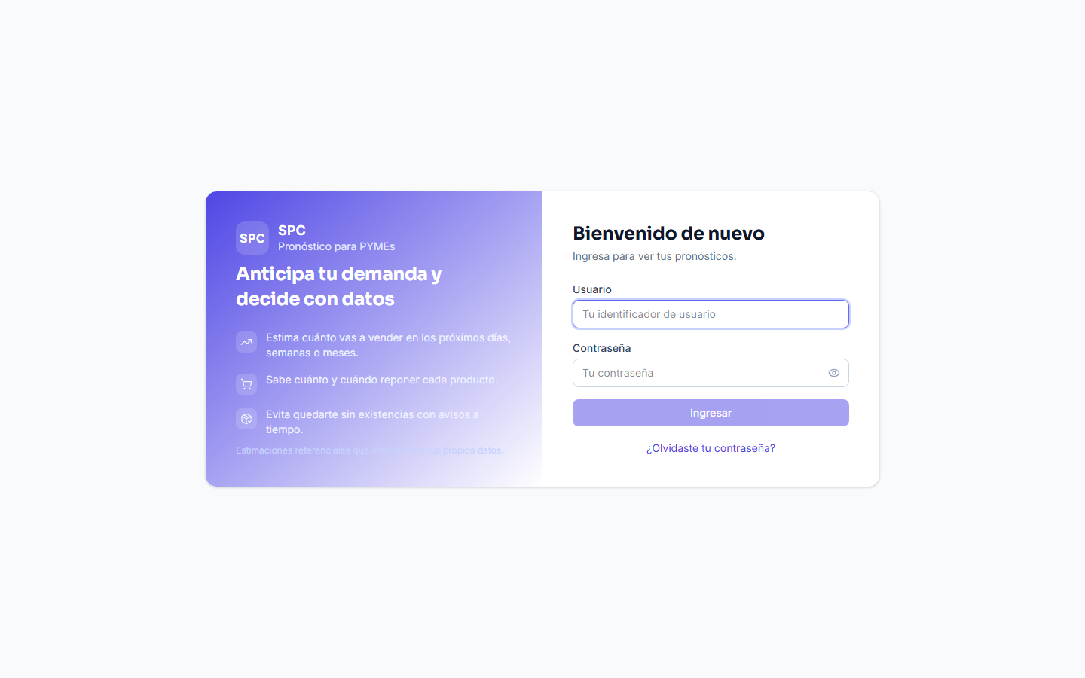
REQUISITOS DE CONFIGURACIÓN
Método de Prueba | Partición de equivalencias: credenciales válidas vs inválidas. Análisis de valores borde: campos vacíos, cuenta inactiva y token expirado.
Módulos del sistema | auth.py (login, me), service/seguridad.py (crear_token / verificar_token), LoginPage.tsx, AuthContext.tsx.
Hardware y Software | PC con navegador Google Chrome (última versión). Backend FastAPI (Uvicorn) ejecutado localmente o en Render. Frontend React 19 + Vite. Base de datos PostgreSQL (Supabase / Neon).
Procedimiento de ejecución | 1. Navegar a la URL del sistema SPC.  2. Ejecutar cada condición ingresando los datos descritos.  3. Presionar Iniciar Sesión y observar la respuesta.  4. Para la condición 6: estando autenticado, presionar Cerrar Sesión.  5. Registrar el resultado y capturar la pantalla.
Dependencias | • Debe existir al menos una cuenta registrada.  • El backend debe estar en ejecución.
Estado de la prueba | Pasó
Responsable | Equipo SPC

Escenario 2.0 — Restablecer Contraseña por Correo
Historia de Usuario | HU-1.2: Restablecer contraseña
Módulo / Contexto | Autenticación
Tipo de Prueba | Prueba de Caja Negra
Técnica Aplicada | Tabla de decisión
DATOS DE ENTRADA
Descripción | Verificar el flujo de recuperación de contraseña por correo: solicitud del enlace, validez del token de un solo uso y fijación de la nueva contraseña.
Entorno | Enlace «¿Olvidó su contraseña?» en el login y página de restablecimiento accesible por la URL /reset?token=… sin sesión previa.
Parámetros involucrados | • Campo: Correo electrónico  • Enlace de restablecimiento (token)  • Campo: Nueva contraseña
Respuesta de otros módulos | POST /auth/forgot genera un token ligado al hash actual y lo envía por correo; POST /auth/reset valida el token y actualiza la contraseña.
CONDICIONES INICIALES (CASOS DE PRUEBA)
Condición 1 | Se solicita el enlace con un correo asociado a una cuenta activa.
Condición 2 | Se solicita el enlace con un correo que no existe o de una cuenta inactiva.
Condición 3 | Se abre el enlace y se fija una contraseña nueva válida.
Condición 4 | Se reutiliza el mismo enlace una segunda vez tras cambiar la contraseña.
Condición 5 | Se abre un enlace expirado (fuera del TTL de restablecimiento).
DATOS DE SALIDA
Resultado condición 1 | El sistema envía el correo con el enlace y muestra una respuesta genérica de confirmación.
Resultado condición 2 | El sistema muestra la misma respuesta genérica (no revela si el correo existe) y no envía correo.
Resultado condición 3 | El sistema fija la nueva contraseña e invalida el token; permite iniciar sesión con ella.
Resultado condición 4 | El sistema responde 400 «El enlace no es válido o ya expiró»; la contraseña no cambia.
Resultado condición 5 | El sistema responde 400 e invita a solicitar un enlace nuevo.
Estado final de variables | Se adjuntan capturas de pantalla como evidencia.
Evidencia condición 1 | 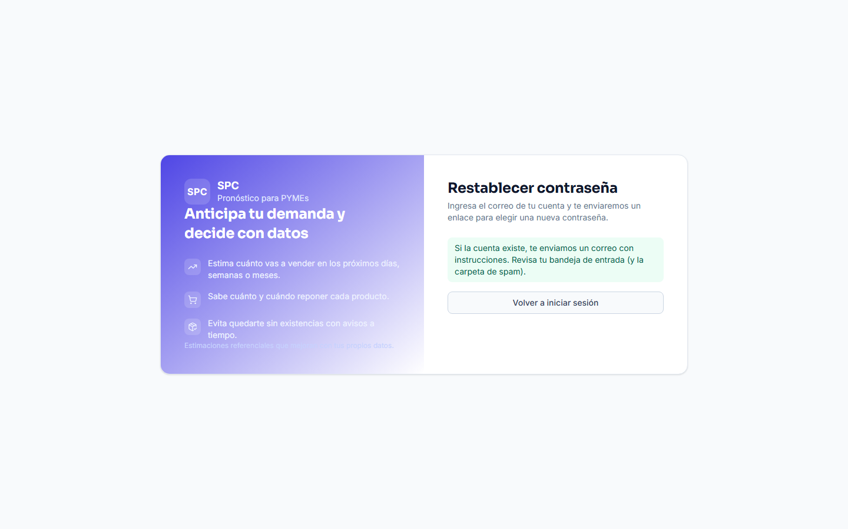
Evidencia condición 2
Evidencia condición 3 | 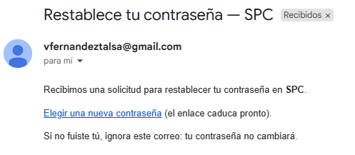
Evidencia condición 4 | 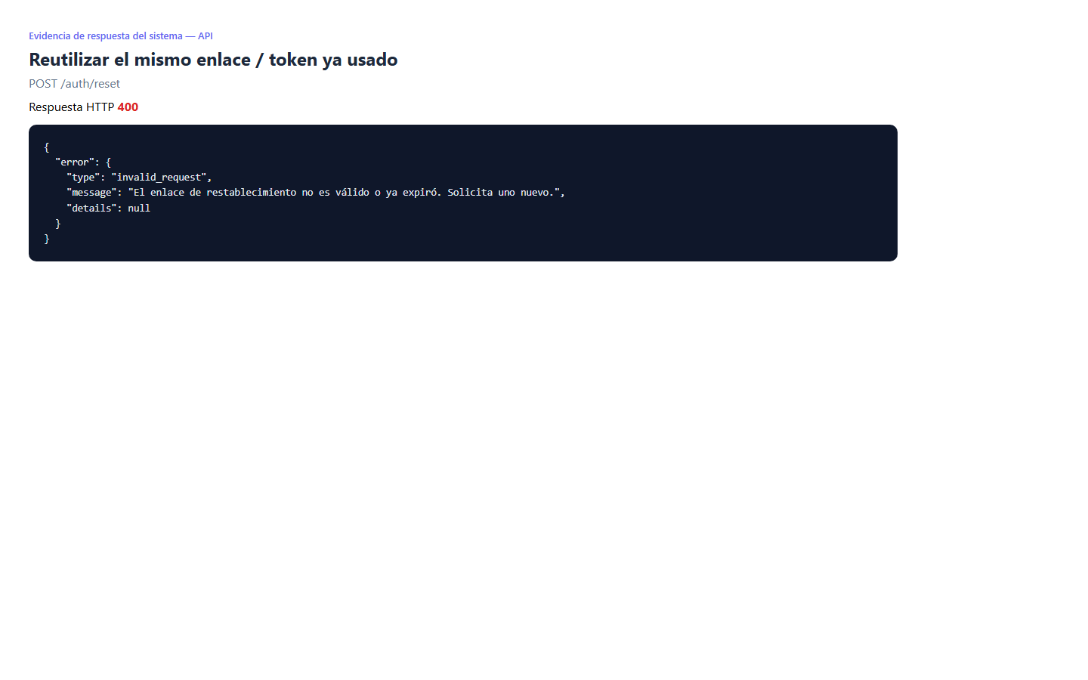
Evidencia condición 5 | 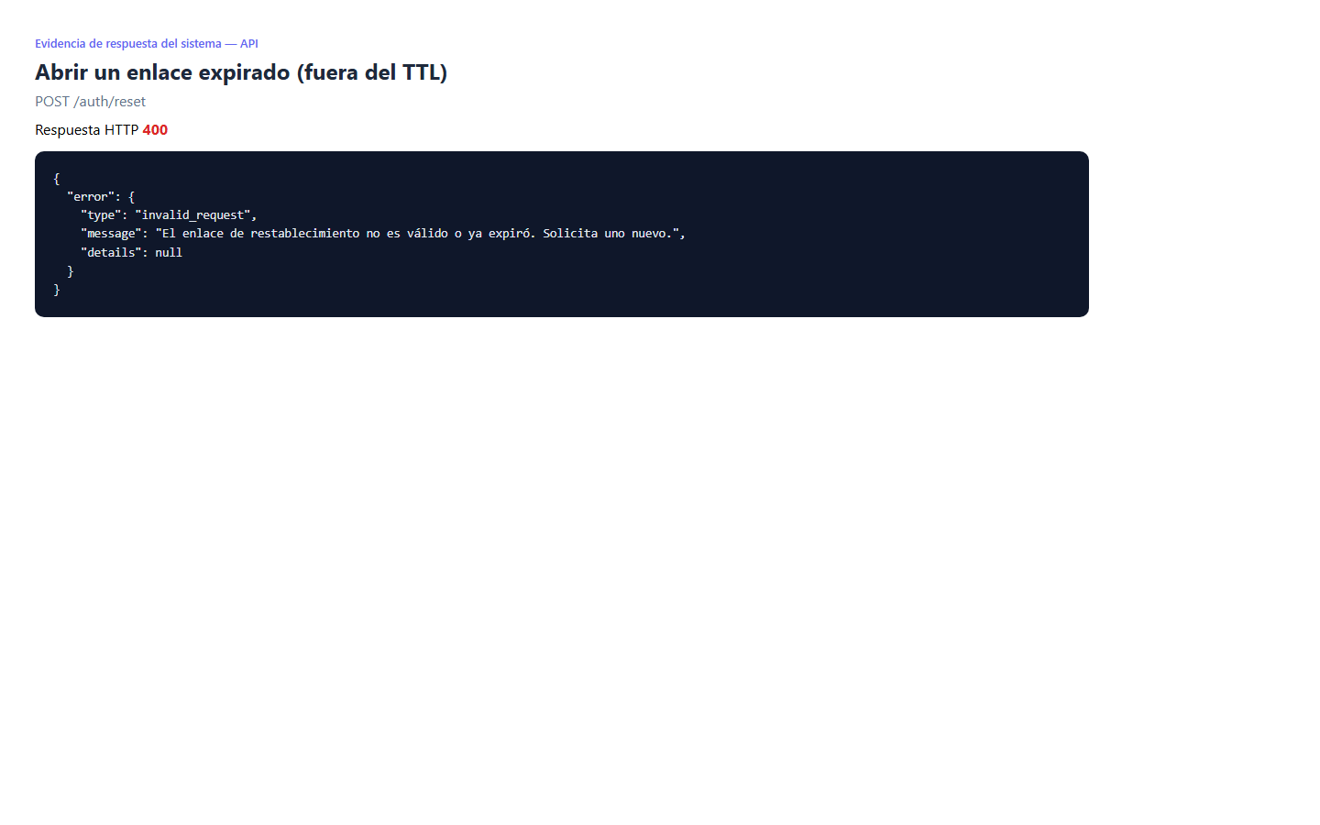
REQUISITOS DE CONFIGURACIÓN
Método de Prueba | Tabla de decisión sobre las combinaciones (correo válido/ inválido) × (token vigente / usado / expirado) y el resultado esperado en cada rama.
Módulos del sistema | auth.py (forgot_password, reset_password), seguridad.py (crear_token_reset / verificar_token_reset), ResetPasswordPage.tsx.
Hardware y Software | PC con navegador Google Chrome (última versión). Backend FastAPI (Uvicorn) ejecutado localmente o en Render. Frontend React 19 + Vite. Base de datos PostgreSQL (Supabase / Neon).
Procedimiento de ejecución | 1. Desde el login, abrir «¿Olvidó su contraseña?» e ingresar el correo.  2. Revisar el correo (o el log del backend si no hay SMTP) y abrir el enlace.  3. Fijar la nueva contraseña y confirmar.  4. Reintentar con el mismo enlace y con uno expirado.  5. Registrar cada resultado y capturar la pantalla.
Dependencias | • Debe existir una cuenta con correo registrado.  • SMTP configurado (o revisar el log del backend).
Estado de la prueba | Pasó
Responsable | Equipo SPC

Escenario 3.0 — Onboarding / Perfil de Negocio
Historia de Usuario | HU-1.3: Onboarding del negocio
Módulo / Contexto | Perfil
Tipo de Prueba | Prueba de Caja Negra
Técnica Aplicada | Partición de equivalencias
DATOS DE ENTRADA
Descripción | Verificar que un usuario no administrador complete obligatoriamente el perfil de negocio en su primer ingreso y que el sistema valide cada opción.
Entorno | Formulario de onboarding con nombre del negocio, sector, tamaño, región y moneda; se muestra tras el primer login de una cuenta no administradora.
Parámetros involucrados | • Campo: Nombre del negocio  • Selección: Sector  • Selección: Tamaño  • Selección: Región  • Selección: Moneda
Respuesta de otros módulos | GET /profile/options puebla los selectores; PUT /profile valida cada valor contra el conjunto permitido, persiste el perfil y marca onboarding_done.
CONDICIONES INICIALES (CASOS DE PRUEBA)
Condición 1 | Se completan todos los campos con opciones válidas.
Condición 2 | Se envía el formulario con el nombre del negocio vacío.
Condición 3 | Se fuerza (vía API) un sector fuera del conjunto permitido.
Condición 4 | Un usuario ya con onboarding hecho intenta volver a la pantalla de onboarding.
DATOS DE SALIDA
Resultado condición 1 | El sistema guarda el perfil, marca el onboarding como hecho y redirige al panel principal.
Resultado condición 2 | El sistema muestra la validación de campo obligatorio y no envía la solicitud.
Resultado condición 3 | El sistema responde 400 «Sector inválido» y no persiste el perfil.
Resultado condición 4 | El sistema redirige al panel principal; no vuelve a exigir el onboarding.
Estado final de variables | Se adjuntan capturas de pantalla como evidencia.
Evidencia condición 1 | 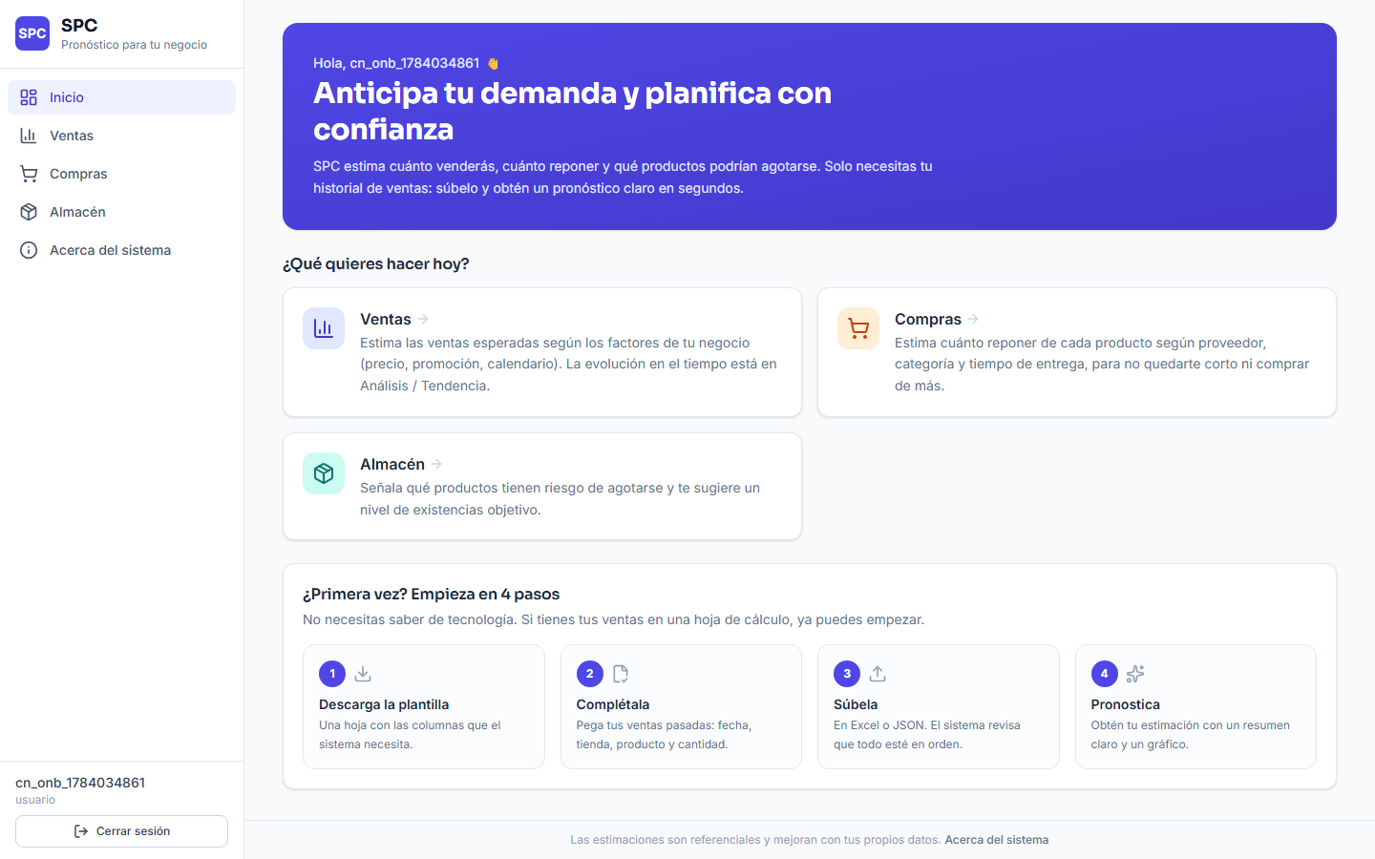
Evidencia condición 2 | 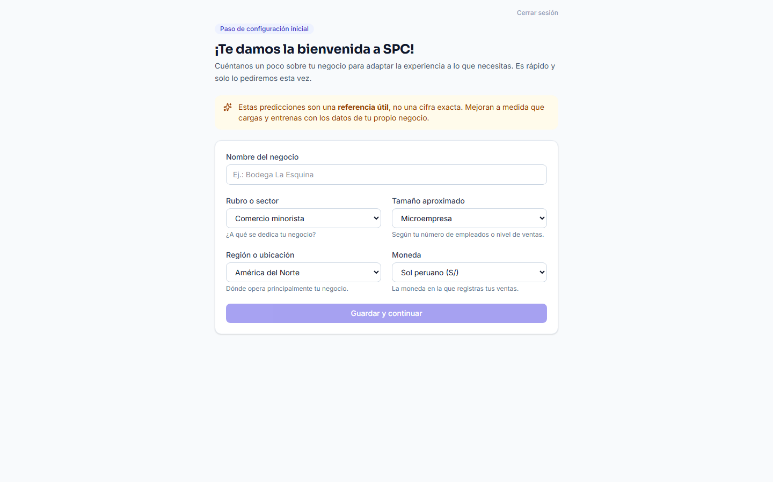
Evidencia condición 3 | 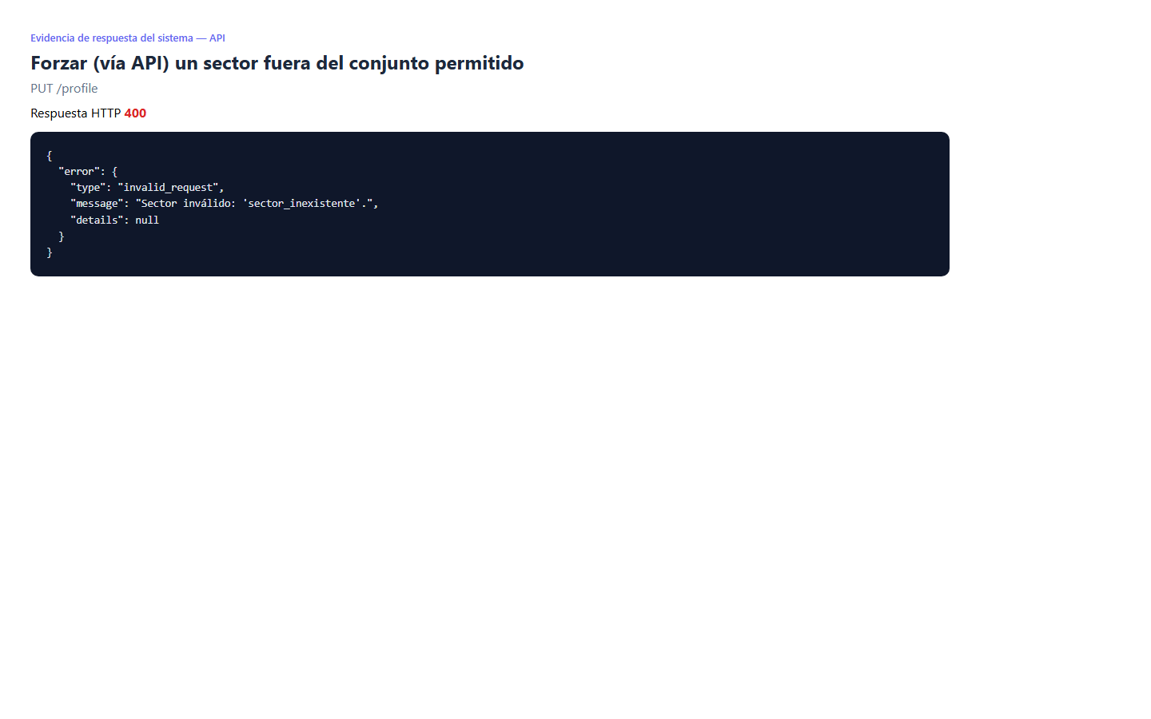
Evidencia condición 4 | 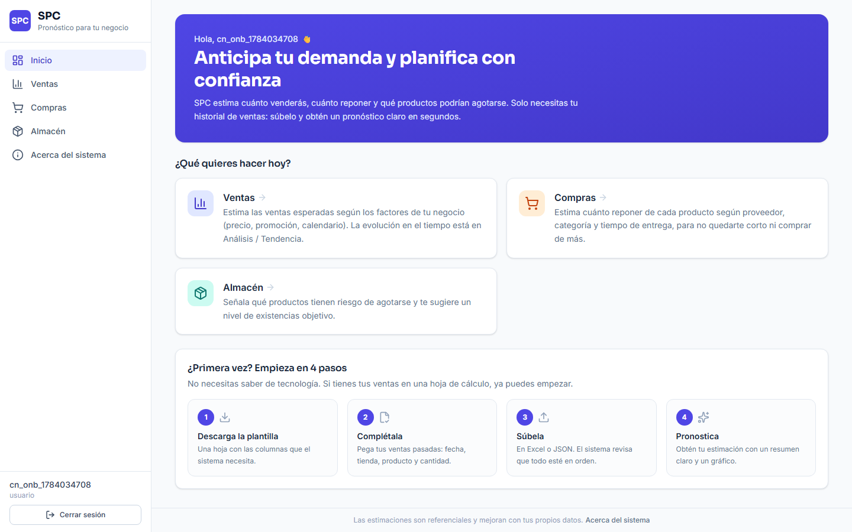
REQUISITOS DE CONFIGURACIÓN
Método de Prueba | Partición de equivalencias: valores dentro del conjunto permitido vs fuera de él, para cada selector, y campo obligatorio vacío vs con contenido.
Módulos del sistema | auth.py (opciones_perfil, guardar_perfil), OnboardingPage.tsx.
Hardware y Software | PC con navegador Google Chrome (última versión). Backend FastAPI (Uvicorn) ejecutado localmente o en Render. Frontend React 19 + Vite. Base de datos PostgreSQL (Supabase / Neon).
Procedimiento de ejecución | 1. Ingresar por primera vez con una cuenta no administradora.  2. Completar el formulario según cada condición.  3. Enviar y observar la validación o la redirección.  4. Registrar el resultado y capturar la pantalla.
Dependencias | • Cuenta no administradora sin onboarding previo.  • Backend en ejecución.
Estado de la prueba | Pasó
Responsable | Equipo SPC

Escenario 4.0 — Creación de Roles con Permisos
Historia de Usuario | HU-1.4: Gestión de roles
Módulo / Contexto | Rol
Tipo de Prueba | Prueba de Caja Negra
Técnica Aplicada | Partición de equivalencias
DATOS DE ENTRADA
Descripción | Verificar que un administrador pueda crear roles con un conjunto de permisos válidos y que el sistema rechace nombres duplicados o permisos desconocidos.
Entorno | Editor de roles dentro de la sección de administración; requiere permiso de administración.
Parámetros involucrados | • Campo: Nombre del rol  • Campo: Descripción  • Selección múltiple: Permisos
Respuesta de otros módulos | GET /permissions provee el catálogo; POST /roles valida los permisos y crea el rol.
CONDICIONES INICIALES (CASOS DE PRUEBA)
Condición 1 | Se crea un rol con nombre único y permisos válidos del catálogo.
Condición 2 | Se crea un rol con un nombre que ya existe.
Condición 3 | Se envía un permiso que no está en el catálogo.
Condición 4 | Un usuario sin permiso de administración intenta crear un rol.
DATOS DE SALIDA
Resultado condición 1 | El sistema crea el rol (201) y lo muestra en el listado.
Resultado condición 2 | El sistema responde 409 «Ya existe un rol con ese nombre».
Resultado condición 3 | El sistema responde 400 «Permisos desconocidos» y no crea el rol.
Resultado condición 4 | El sistema responde 403 y no expone la operación.
Estado final de variables | Se adjuntan capturas de pantalla como evidencia.
Evidencia condición 1 | 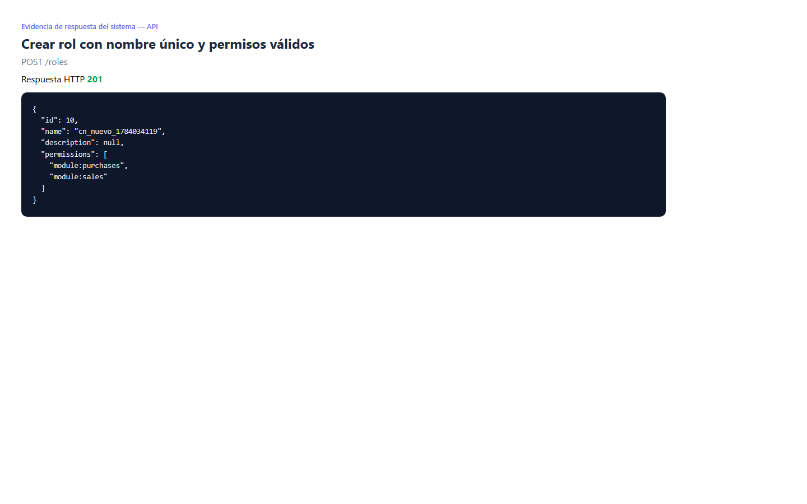
Evidencia condición 2 | 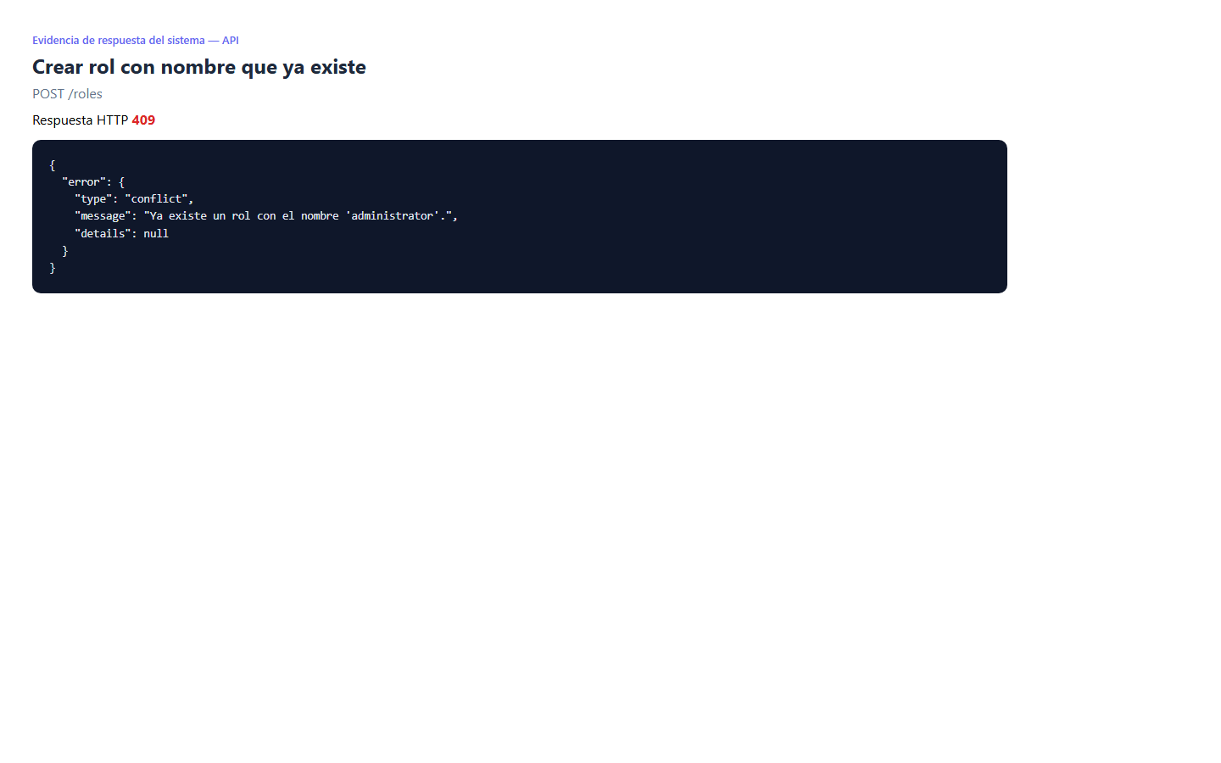
Evidencia condición 3 | 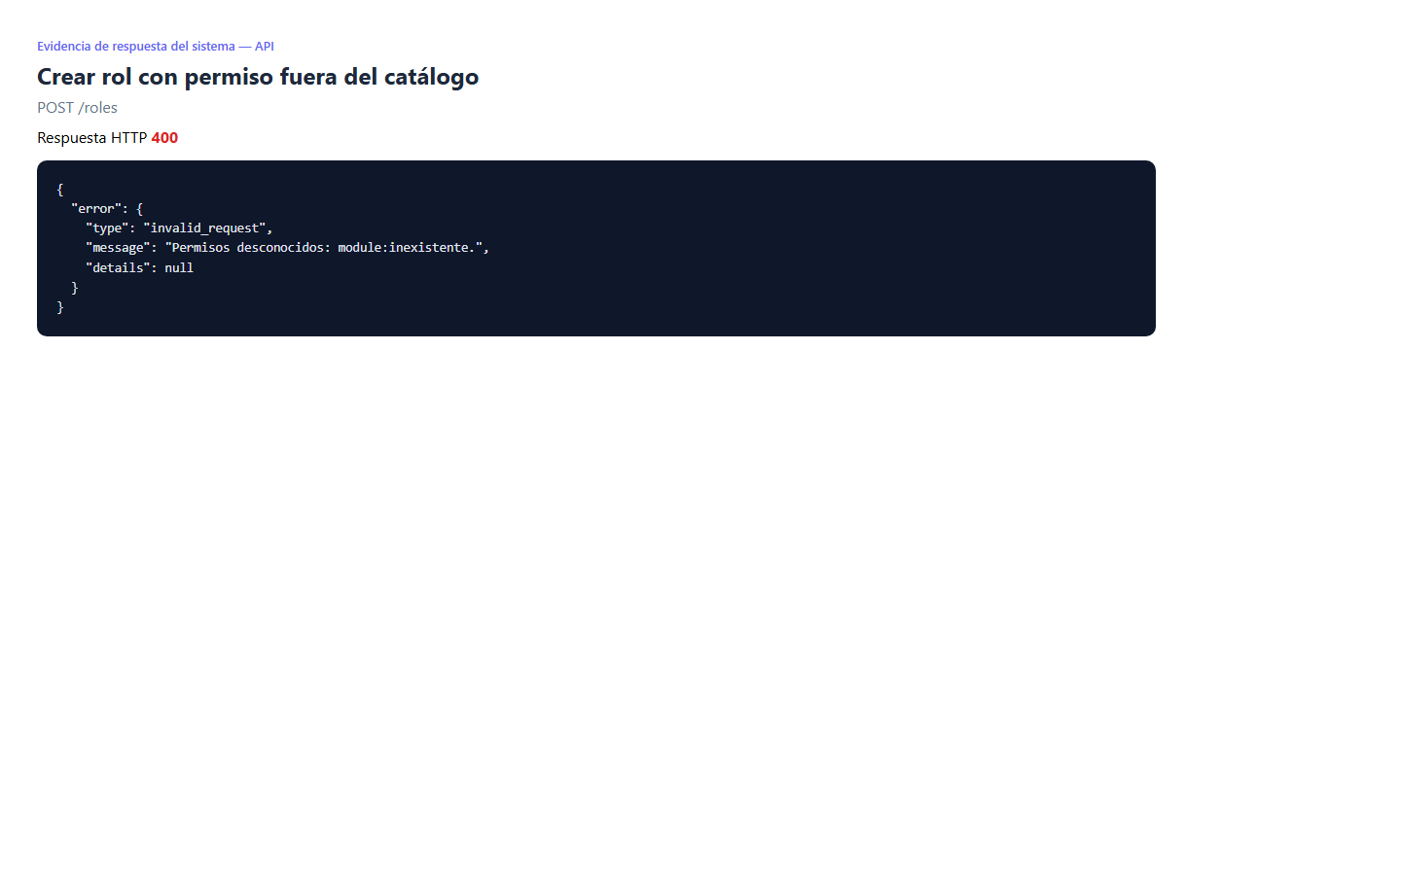
Evidencia condición 4 | 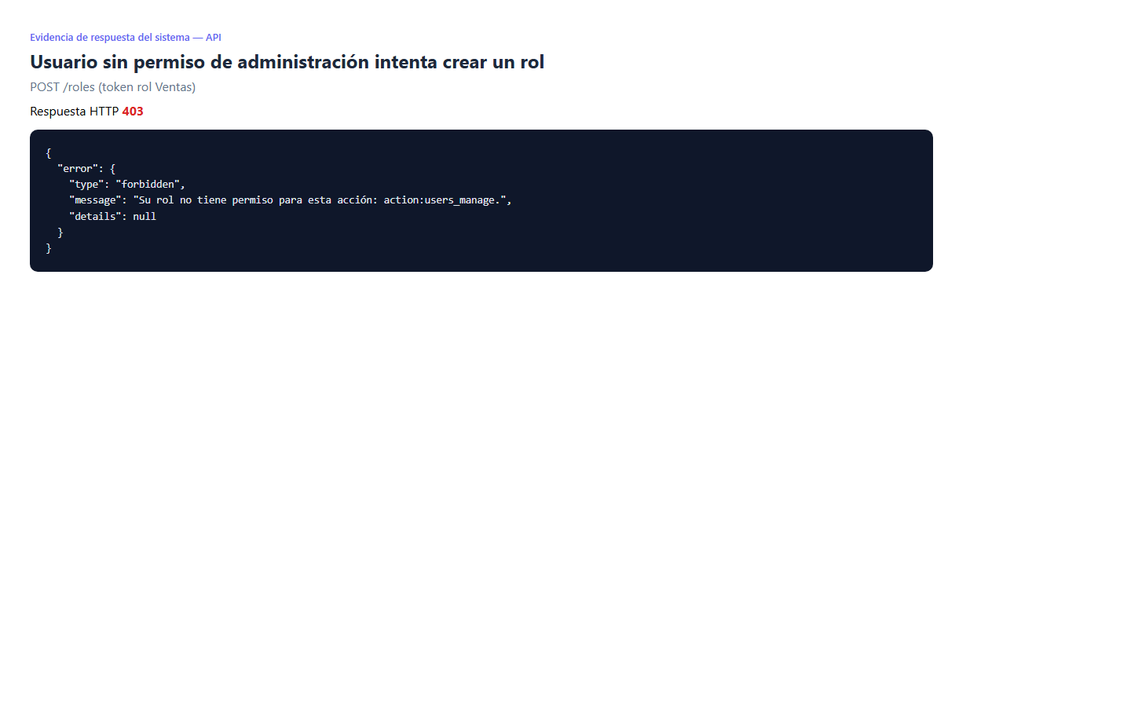
REQUISITOS DE CONFIGURACIÓN
Método de Prueba | Partición de equivalencias: nombre único vs duplicado; permisos válidos vs desconocidos; con vs sin permiso de administración.
Módulos del sistema | auth.py (crear_rol, listar_permisos), UsersPage.tsx (editor de roles).
Hardware y Software | PC con navegador Google Chrome (última versión). Backend FastAPI (Uvicorn) ejecutado localmente o en Render. Frontend React 19 + Vite. Base de datos PostgreSQL (Supabase / Neon).
Procedimiento de ejecución | 1. Ingresar como administrador y abrir el editor de roles.  2. Crear un rol por cada condición.  3. Observar la respuesta del sistema y el listado.  4. Registrar el resultado y capturar la pantalla.
Dependencias | • Cuenta con permiso de administración.  • Catálogo de permisos disponible.
Estado de la prueba | Pasó
Responsable | Equipo SPC

Escenario 5.0 — Editar Rol (Administrador Protegido)
Historia de Usuario | HU-1.5: Editar rol
Módulo / Contexto | Rol
Tipo de Prueba | Prueba de Caja Negra
Técnica Aplicada | Tabla de decisión
DATOS DE ENTRADA
Descripción | Verificar que se pueda editar la descripción y los permisos de un rol, salvo los permisos del rol administrador, que están protegidos.
Entorno | Editor de roles; el rol administrador aparece marcado como protegido.
Parámetros involucrados | • Selección: Rol a editar  • Campo: Descripción  • Selección múltiple: Permisos
Respuesta de otros módulos | PATCH /roles/{id} aplica los cambios salvo cuando el rol es el administrador y se intentan cambiar sus permisos.
CONDICIONES INICIALES (CASOS DE PRUEBA)
Condición 1 | Se edita la descripción de un rol normal.
Condición 2 | Se cambian los permisos de un rol normal por un conjunto válido.
Condición 3 | Se intentan modificar los permisos del rol administrador.
Condición 4 | Se edita un rol con un id inexistente.
DATOS DE SALIDA
Resultado condición 1 | El sistema actualiza la descripción y refleja el cambio.
Resultado condición 2 | El sistema actualiza los permisos del rol.
Resultado condición 3 | El sistema responde 400 «No se pueden modificar los permisos del rol administrador».
Resultado condición 4 | El sistema responde 404 «El rol no existe».
Estado final de variables | Se adjuntan capturas de pantalla como evidencia.
Evidencia condición 1 | 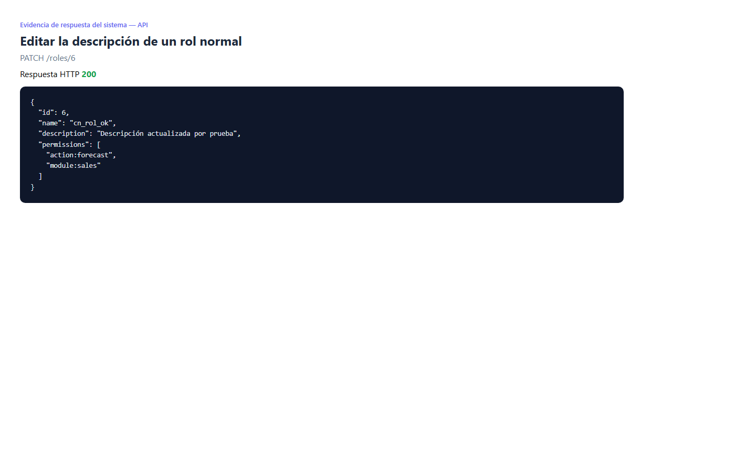
Evidencia condición 2 | 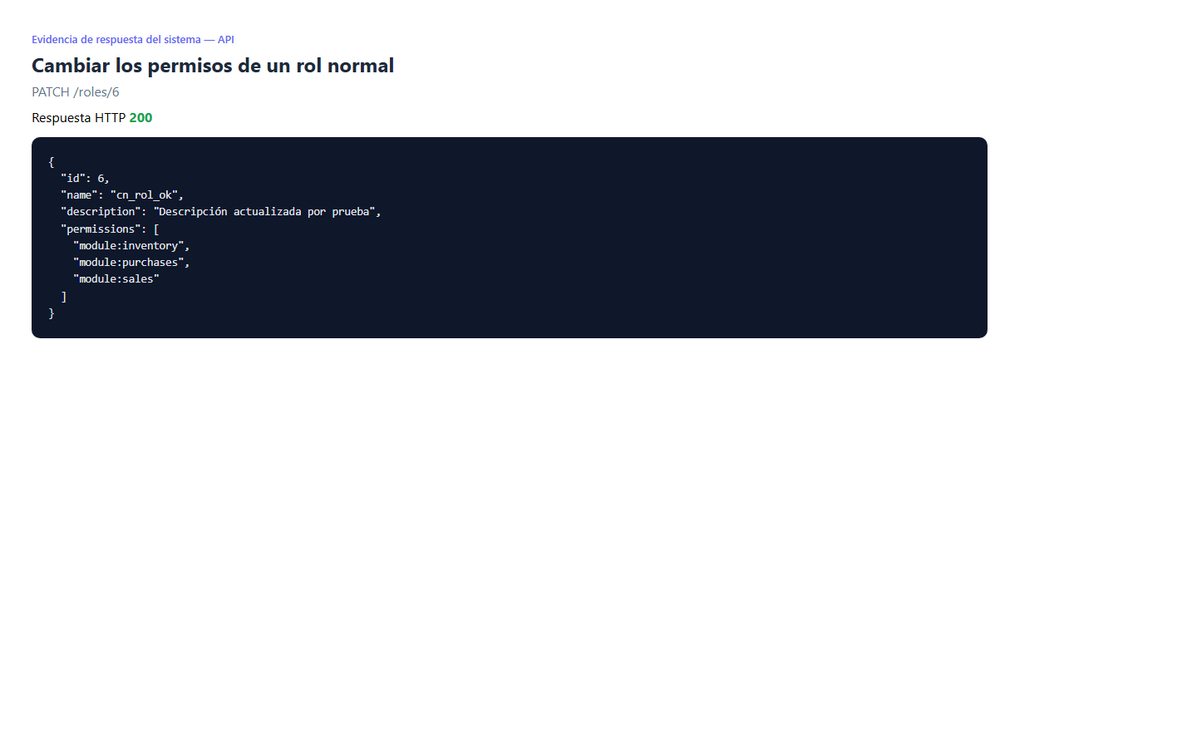
Evidencia condición 3 | 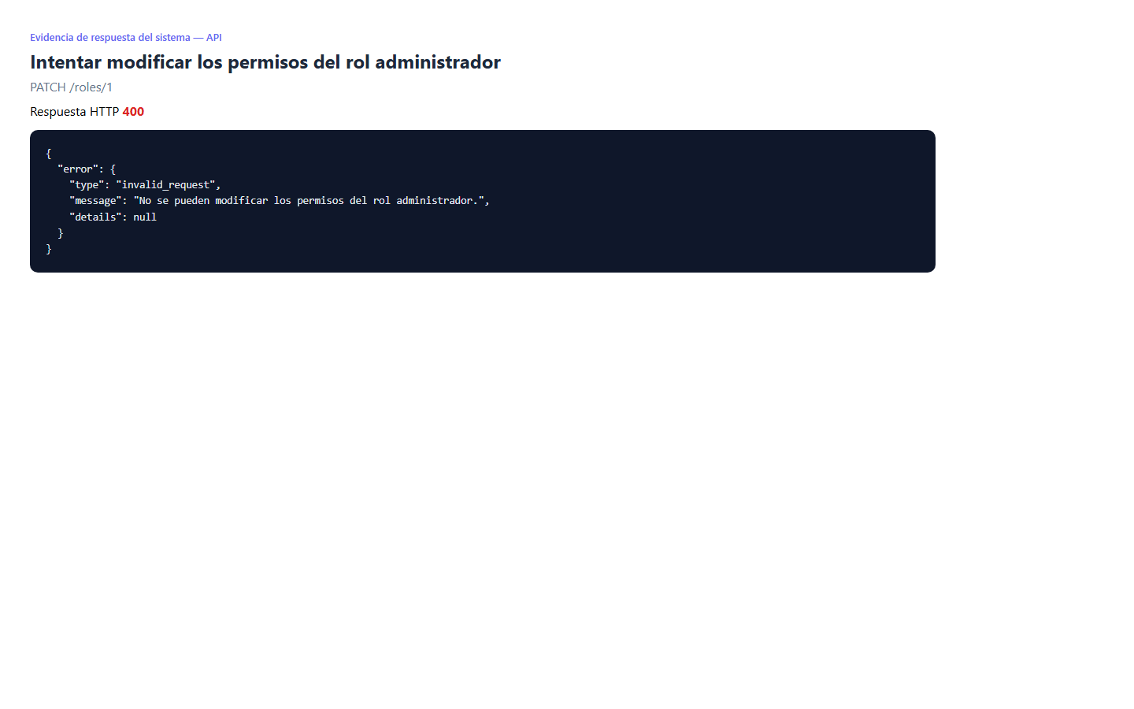
Evidencia condición 4 | 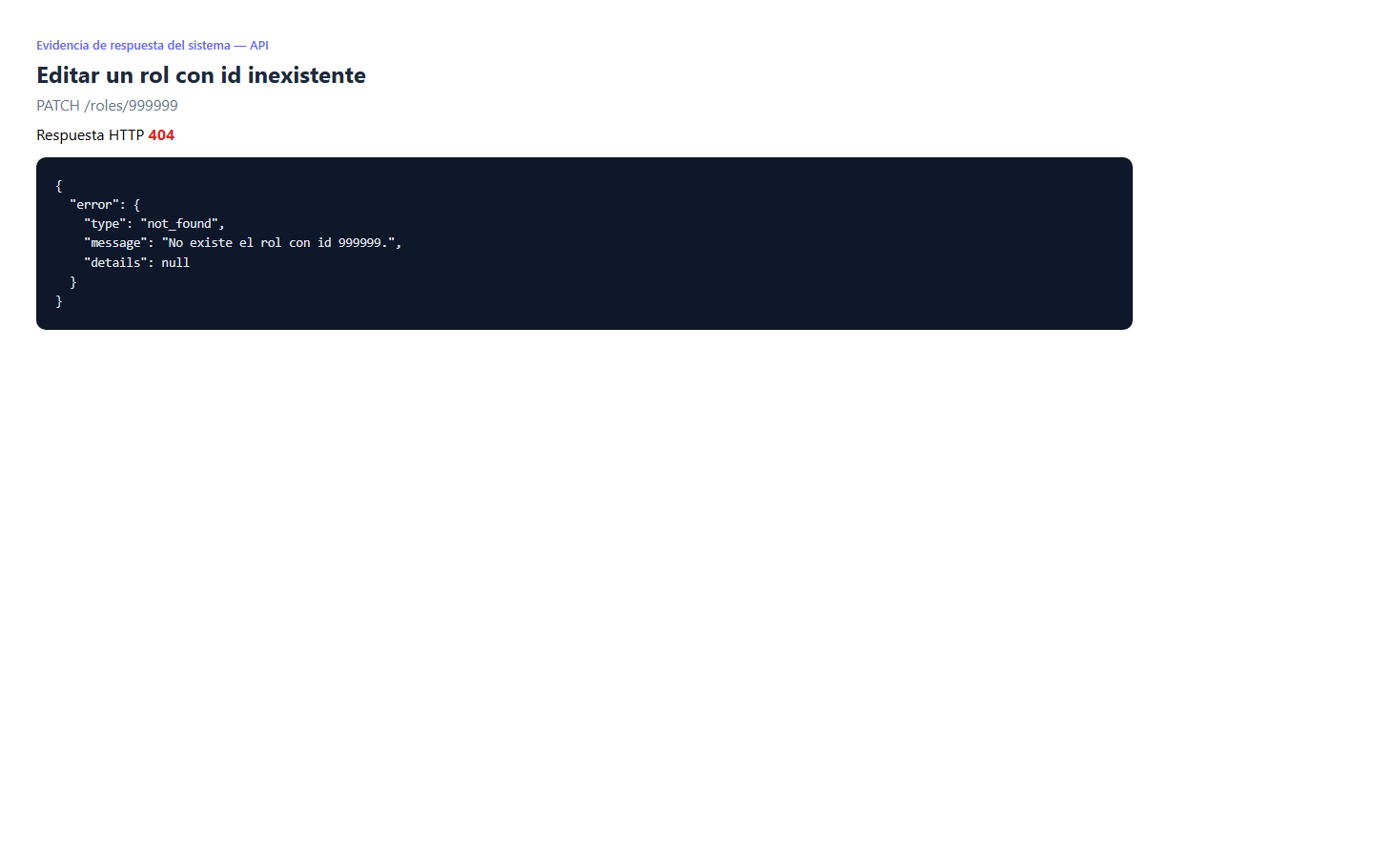
REQUISITOS DE CONFIGURACIÓN
Método de Prueba | Tabla de decisión: (rol normal / rol admin) × (edita descripción / edita permisos) → acción permitida o bloqueada.
Módulos del sistema | auth.py (actualizar_rol), UsersPage.tsx.
Hardware y Software | PC con navegador Google Chrome (última versión). Backend FastAPI (Uvicorn) ejecutado localmente o en Render. Frontend React 19 + Vite. Base de datos PostgreSQL (Supabase / Neon).
Procedimiento de ejecución | 1. Ingresar como administrador y abrir el editor de roles.  2. Aplicar cada edición según la condición.  3. Observar la respuesta del sistema.  4. Registrar el resultado y capturar la pantalla.
Dependencias | • Deben existir un rol normal y el rol administrador.  • Cuenta con permiso de administración.
Estado de la prueba | Pasó
Responsable | Equipo SPC

Escenario 6.0 — Eliminar Rol con Usuarios Asignados
Historia de Usuario | HU-1.6: Eliminar rol
Módulo / Contexto | Rol
Tipo de Prueba | Prueba de Caja Negra
Técnica Aplicada | Tabla de decisión
DATOS DE ENTRADA
Descripción | Verificar que solo se puedan eliminar roles sin usuarios asignados y que el rol administrador esté protegido.
Entorno | Listado de roles con la acción Eliminar por fila.
Parámetros involucrados | • Selección: Rol a eliminar  • Botón: Eliminar
Respuesta de otros módulos | DELETE /roles/{id} verifica que el rol no sea el administrador y que no tenga usuarios asignados.
CONDICIONES INICIALES (CASOS DE PRUEBA)
Condición 1 | Se elimina un rol normal sin usuarios asignados.
Condición 2 | Se intenta eliminar un rol que tiene usuarios asignados.
Condición 3 | Se intenta eliminar el rol administrador.
Condición 4 | Se elimina un rol con un id inexistente.
DATOS DE SALIDA
Resultado condición 1 | El sistema elimina el rol (204) y lo quita del listado.
Resultado condición 2 | El sistema responde 400 «No se puede eliminar un rol con usuarios asignados».
Resultado condición 3 | El sistema responde 400 «No se puede eliminar el rol administrador».
Resultado condición 4 | El sistema responde 404 «El rol no existe».
Estado final de variables | Se adjuntan capturas de pantalla como evidencia.
Evidencia condición 1 | 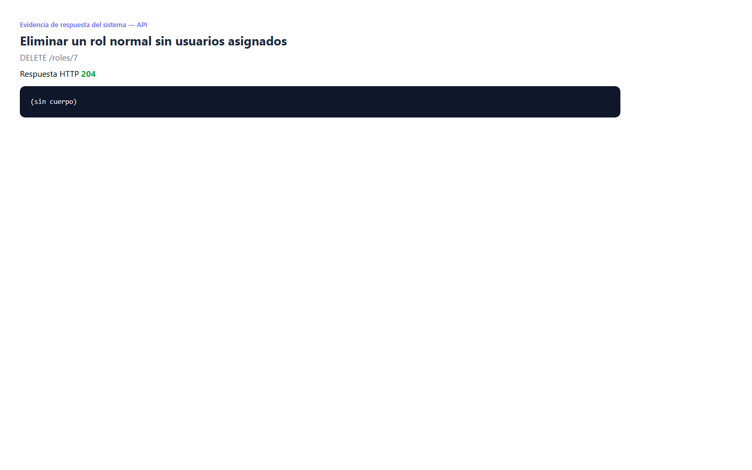
Evidencia condición 2 | 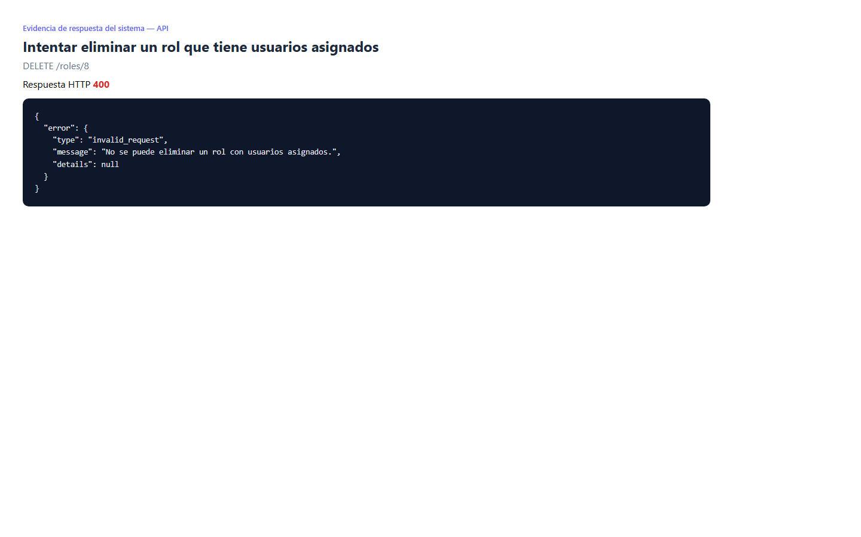
Evidencia condición 3 | 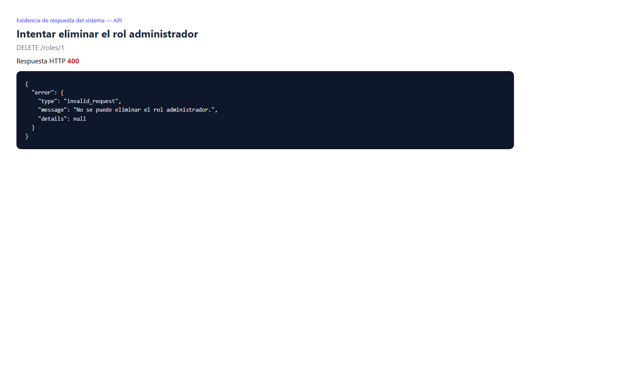
Evidencia condición 4 | 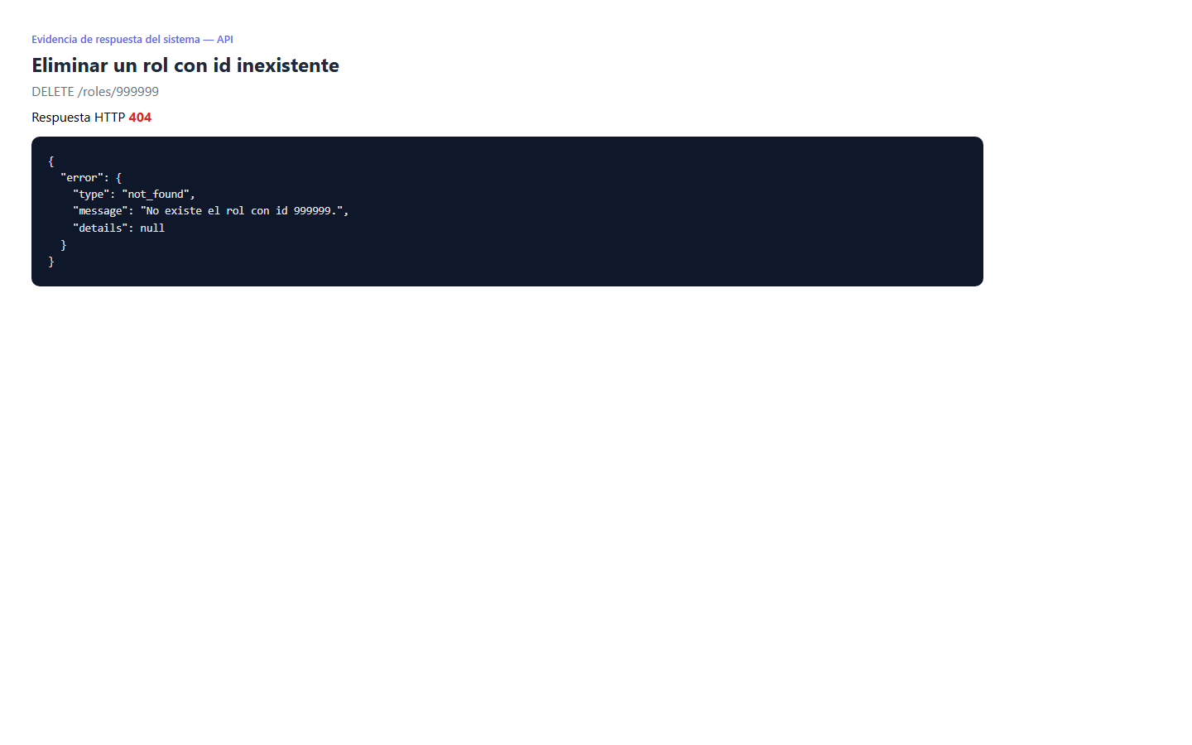
REQUISITOS DE CONFIGURACIÓN
Método de Prueba | Tabla de decisión: (rol admin / con usuarios / vacío / inexistente) → resultado esperado.
Módulos del sistema | auth.py (eliminar_rol), UsersPage.tsx.
Hardware y Software | PC con navegador Google Chrome (última versión). Backend FastAPI (Uvicorn) ejecutado localmente o en Render. Frontend React 19 + Vite. Base de datos PostgreSQL (Supabase / Neon).
Procedimiento de ejecución | 1. Ingresar como administrador y abrir el listado de roles.  2. Ejecutar Eliminar por cada condición.  3. Observar la respuesta del sistema.  4. Registrar el resultado y capturar la pantalla.
Dependencias | • Un rol con usuarios asignados y otro vacío.  • Cuenta con permiso de administración.
Estado de la prueba | Pasó
Responsable | Equipo SPC

Escenario 7.0 — Creación de Cuenta de Usuario
Historia de Usuario | HU-1.7: Crear usuario
Módulo / Contexto | Usuario
Tipo de Prueba | Prueba de Caja Negra
Técnica Aplicada | Partición de equivalencias
DATOS DE ENTRADA
Descripción | Verificar que un administrador cree cuentas asignando un rol existente y que el sistema rechace ids duplicados o roles inexistentes.
Entorno | Formulario de alta de usuario en la sección de administración.
Parámetros involucrados | • Campo: Id de usuario  • Campo: Contraseña  • Selección: Rol  • Campo: Correo (opcional)
Respuesta de otros módulos | POST /users valida que el rol exista y que el id no esté en uso antes de crear la cuenta.
CONDICIONES INICIALES (CASOS DE PRUEBA)
Condición 1 | Se crea una cuenta con id único, contraseña válida y un rol existente.
Condición 2 | Se crea una cuenta con un id que ya existe.
Condición 3 | Se asigna un rol con id inexistente.
Condición 4 | Se deja vacío el id o la contraseña.
DATOS DE SALIDA
Resultado condición 1 | El sistema crea la cuenta (201) y la muestra en el listado.
Resultado condición 2 | El sistema responde 409 «Ya existe un usuario con ese id».
Resultado condición 3 | El sistema responde 404 «El rol no existe».
Resultado condición 4 | El sistema muestra la validación de campo obligatorio y no envía la solicitud.
Estado final de variables | Se adjuntan capturas de pantalla como evidencia.
Evidencia condición 1 | 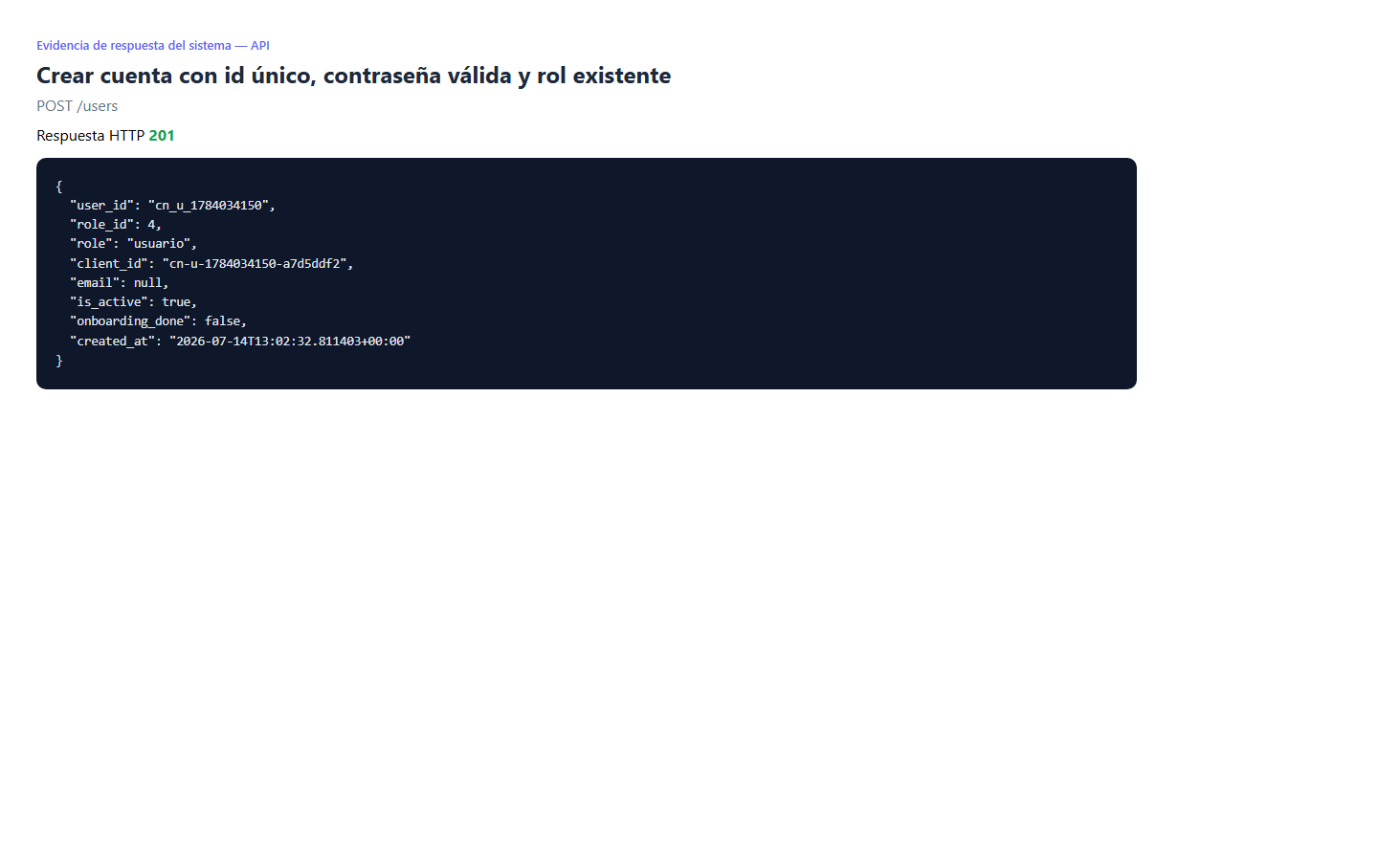
Evidencia condición 2 | 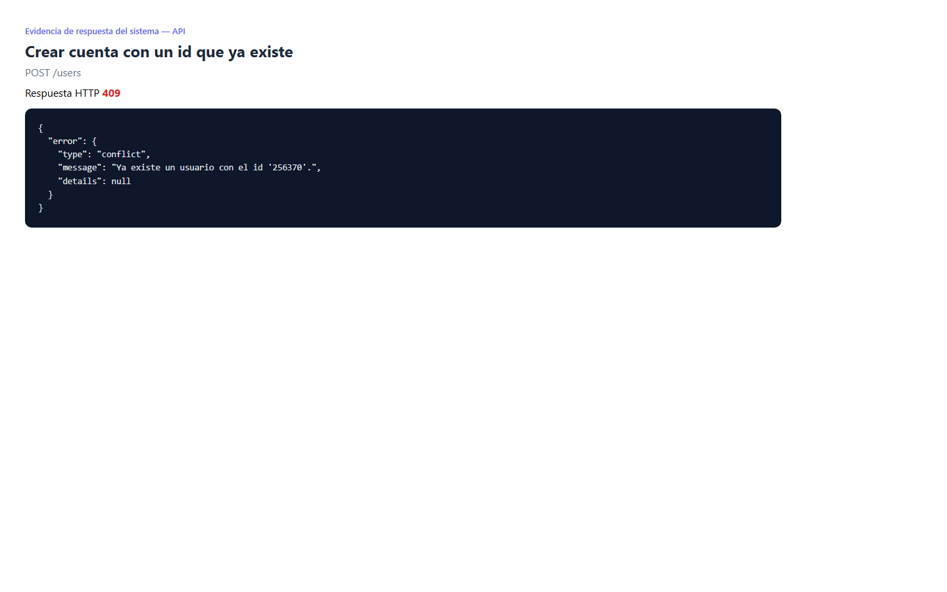
Evidencia condición 3 | 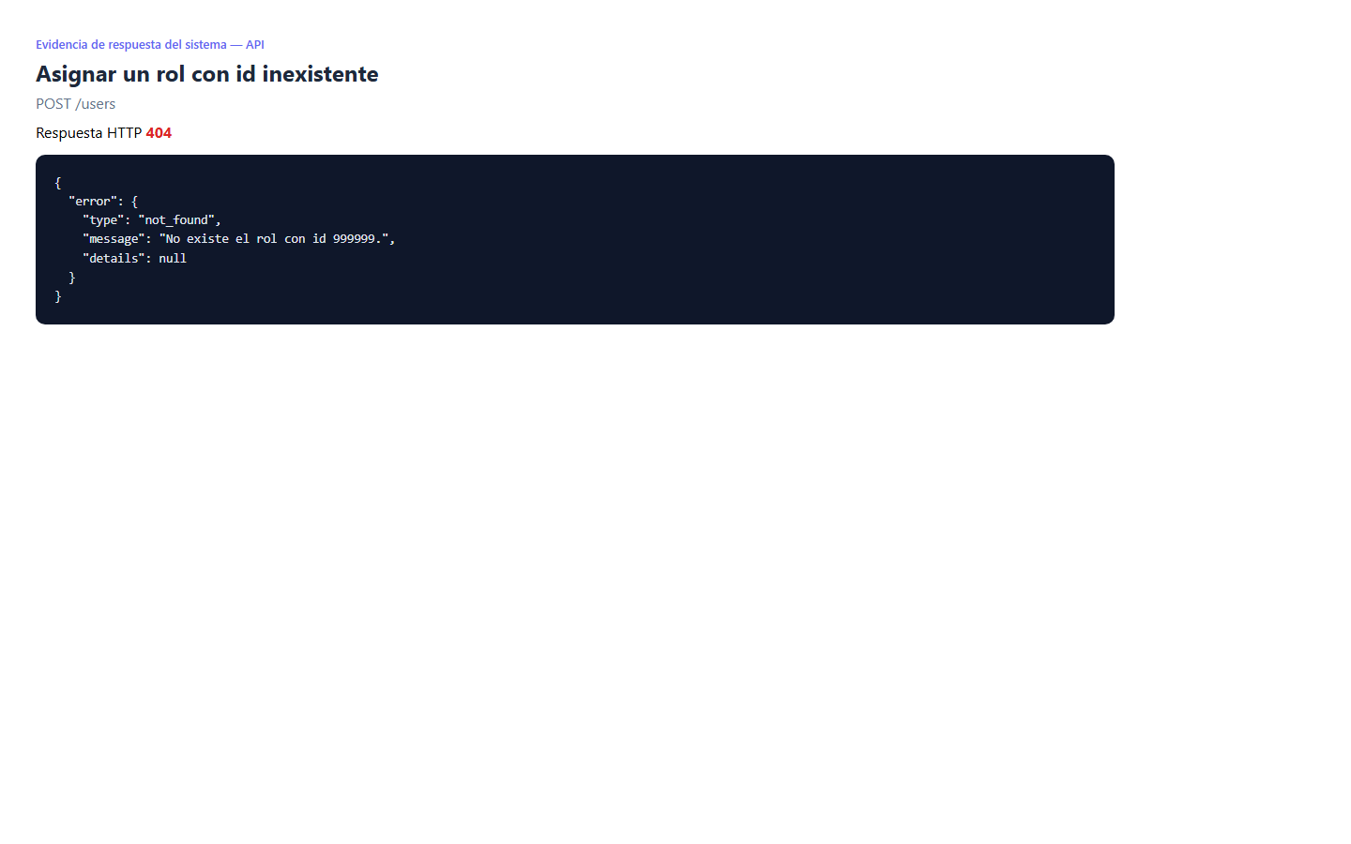
Evidencia condición 4 | 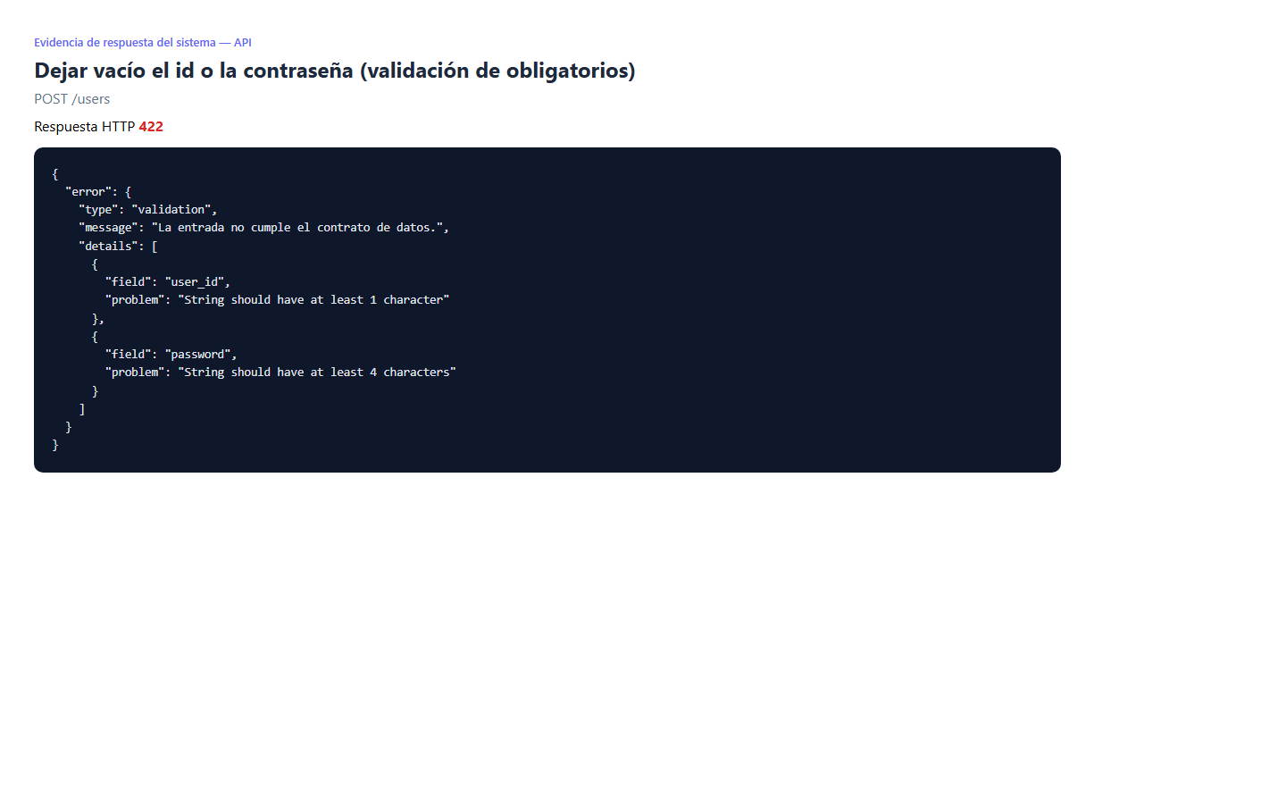
REQUISITOS DE CONFIGURACIÓN
Método de Prueba | Partición de equivalencias: id único vs duplicado; rol existente vs inexistente; campos completos vs vacíos.
Módulos del sistema | auth.py (crear_usuario, listar_usuarios), UsersPage.tsx.
Hardware y Software | PC con navegador Google Chrome (última versión). Backend FastAPI (Uvicorn) ejecutado localmente o en Render. Frontend React 19 + Vite. Base de datos PostgreSQL (Supabase / Neon).
Procedimiento de ejecución | 1. Ingresar como administrador y abrir el alta de usuarios.  2. Crear una cuenta por cada condición.  3. Observar la respuesta del sistema y el listado.  4. Registrar el resultado y capturar la pantalla.
Dependencias | • Al menos un rol existente.  • Cuenta con permiso de administración.
Estado de la prueba | Pasó
Responsable | Equipo SPC

Escenario 8.0 — Editar Usuario (Rol, Estado y Contraseña)
Historia de Usuario | HU-1.8: Editar usuario
Módulo / Contexto | Usuario
Tipo de Prueba | Prueba de Caja Negra
Técnica Aplicada | Tabla de decisión
DATOS DE ENTRADA
Descripción | Verificar la edición de rol, estado (activo/inactivo) y contraseña de una cuenta, y el efecto de desactivar una cuenta sobre su acceso.
Entorno | Ficha de edición de usuario en la sección de administración.
Parámetros involucrados | • Selección: Rol  • Interruptor: Activo / Inactivo  • Campo: Nueva contraseña  • Campo: Correo
Respuesta de otros módulos | PATCH /users/{id} aplica los cambios; una cuenta inactiva queda rechazada en el login.
CONDICIONES INICIALES (CASOS DE PRUEBA)
Condición 1 | Se cambia el rol de una cuenta a otro rol existente.
Condición 2 | Se desactiva una cuenta activa (is_active = false).
Condición 3 | La cuenta desactivada intenta iniciar sesión.
Condición 4 | Se edita un usuario con un id inexistente.
DATOS DE SALIDA
Resultado condición 1 | El sistema actualiza el rol y refleja los nuevos permisos.
Resultado condición 2 | El sistema marca la cuenta como inactiva.
Resultado condición 3 | El sistema rechaza el acceso con el mensaje genérico de credenciales inválidas.
Resultado condición 4 | El sistema responde 404 «No existe el usuario».
Estado final de variables | Se adjuntan capturas de pantalla como evidencia.
Evidencia condición 1 | 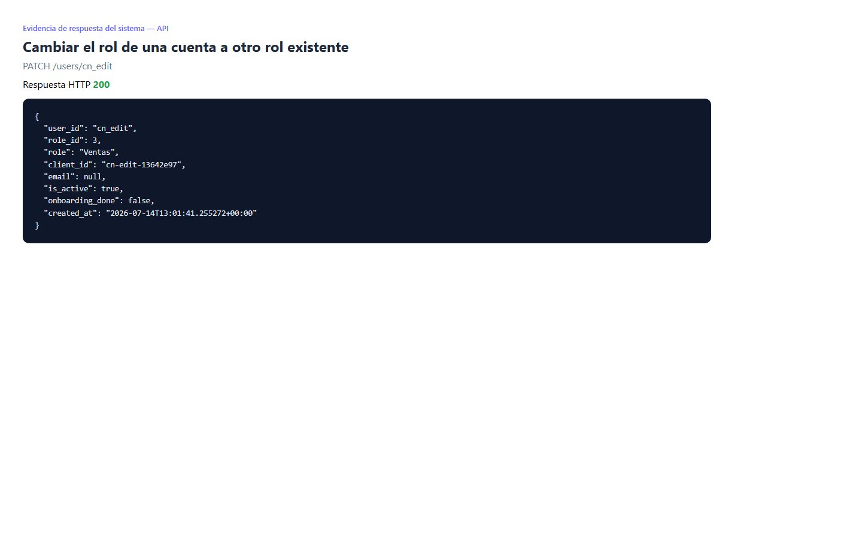
Evidencia condición 2 | 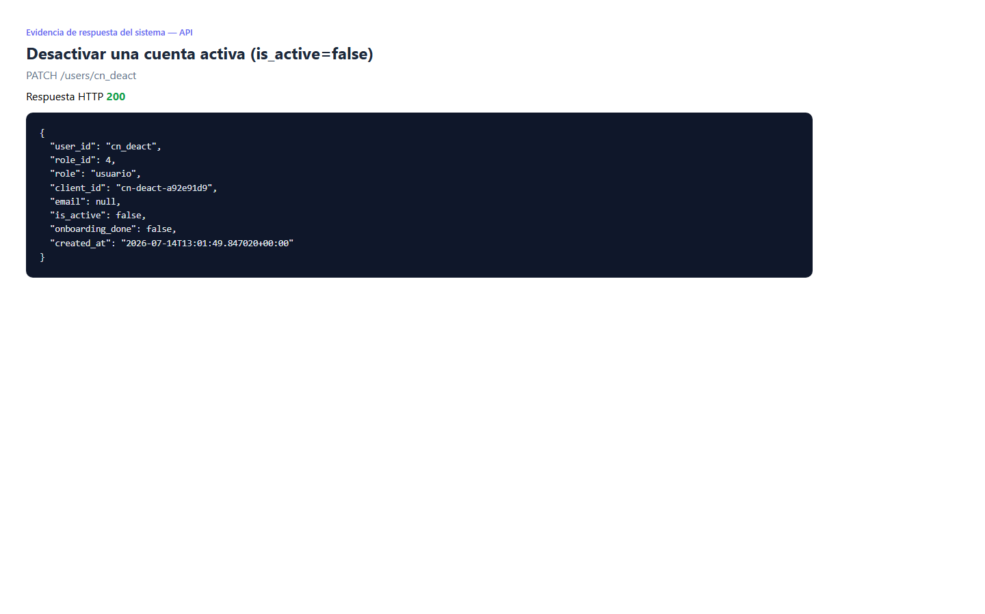
Evidencia condición 3 | 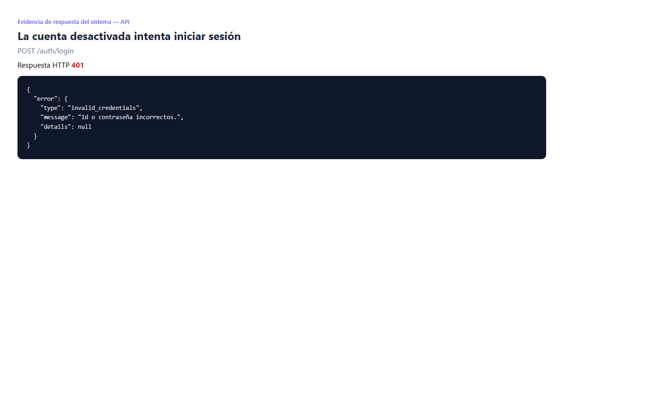
Evidencia condición 4 | 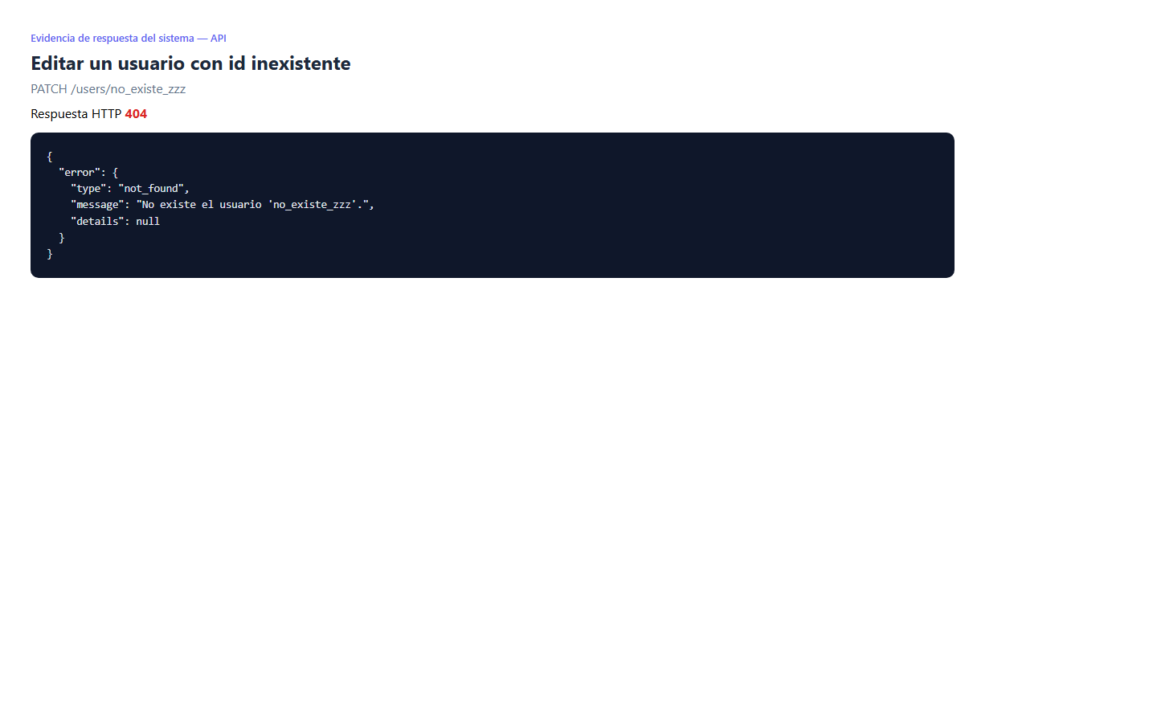
REQUISITOS DE CONFIGURACIÓN
Método de Prueba | Tabla de decisión: (cambia rol / desactiva / login tras desactivar / id inexistente) → resultado esperado.
Módulos del sistema | auth.py (actualizar_usuario, login), UsersPage.tsx.
Hardware y Software | PC con navegador Google Chrome (última versión). Backend FastAPI (Uvicorn) ejecutado localmente o en Render. Frontend React 19 + Vite. Base de datos PostgreSQL (Supabase / Neon).
Procedimiento de ejecución | 1. Ingresar como administrador y abrir la edición de una cuenta.  2. Aplicar cada cambio según la condición.  3. Para la condición 3: cerrar sesión e intentar entrar con la cuenta desactivada.  4. Registrar el resultado y capturar la pantalla.
Dependencias | • Una cuenta editable distinta del administrador.  • Cuenta con permiso de administración.
Estado de la prueba | Pasó
Responsable | Equipo SPC

Escenario 9.0 — Visibilidad de Secciones según Permiso
Historia de Usuario | HU-1.9: Control de acceso por rol
Módulo / Contexto | Permisos
Tipo de Prueba | Prueba de Caja Negra
Técnica Aplicada | Tabla de decisión
DATOS DE ENTRADA
Descripción | Verificar que el menú y las rutas muestren únicamente las secciones para las que el rol tiene permiso.
Entorno | Panel principal de SPC; el menú lateral se arma a partir de los permisos del rol.
Parámetros involucrados | • Rol del usuario autenticado  • Secciones: Inicio, Ventas, Compras, Inventario, Usuarios, Acerca de
Respuesta de otros módulos | GET /auth/me entrega los permisos; useSeccionesVisibles filtra las secciones renderizadas.
CONDICIONES INICIALES (CASOS DE PRUEBA)
Condición 1 | Un rol con permiso solo de Ventas inicia sesión.
Condición 2 | Ese rol intenta navegar por URL a la sección Usuarios (sin permiso).
Condición 3 | Un rol sin ninguna sección permitida inicia sesión.
Condición 4 | El administrador inicia sesión.
DATOS DE SALIDA
Resultado condición 1 | El menú muestra únicamente Ventas; las demás secciones no aparecen.
Resultado condición 2 | El sistema redirige a la primera sección permitida; no muestra Usuarios.
Resultado condición 3 | El sistema muestra el aviso «Su rol no tiene acceso a ninguna sección».
Resultado condición 4 | El menú muestra todas las secciones, incluida Usuarios.
Estado final de variables | Se adjuntan capturas de pantalla como evidencia.
Evidencia condición 1 | 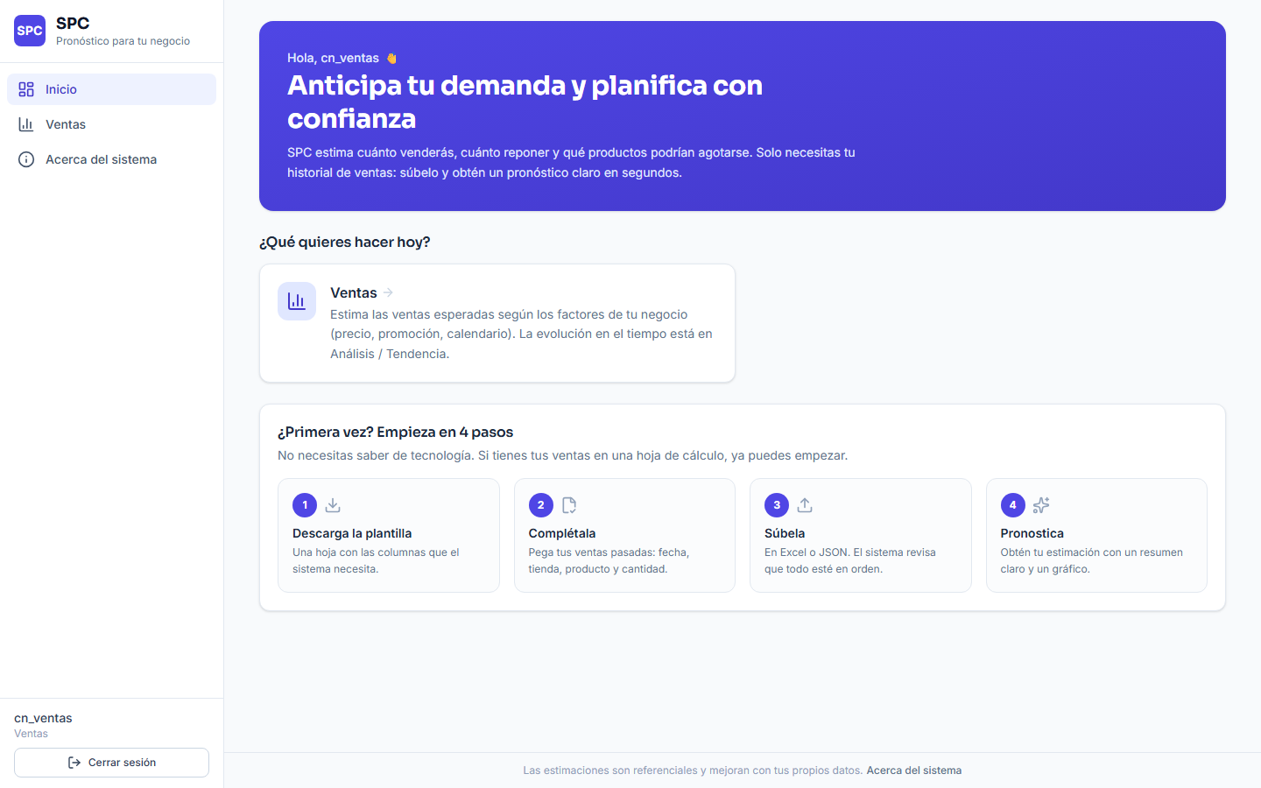
Evidencia condición 2
Evidencia condición 3 | 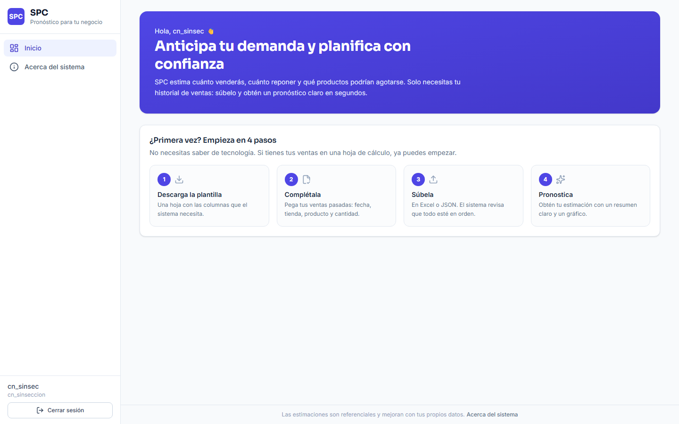
Evidencia condición 4
REQUISITOS DE CONFIGURACIÓN
Método de Prueba | Tabla de decisión: permisos del rol × sección solicitada → visible / redirigido / bloqueado.
Módulos del sistema | auth.py (me, listar_permisos), useSeccionesVisibles.ts, App.tsx, Layout.tsx.
Hardware y Software | PC con navegador Google Chrome (última versión). Backend FastAPI (Uvicorn) ejecutado localmente o en Render. Frontend React 19 + Vite. Base de datos PostgreSQL (Supabase / Neon).
Procedimiento de ejecución | 1. Preparar roles con distintos permisos.  2. Iniciar sesión con cada rol y revisar el menú.  3. Intentar la navegación directa por URL a una sección no permitida.  4. Registrar el resultado y capturar la pantalla.
Dependencias | • Roles con permisos distintos y el rol administrador.  • Backend en ejecución.
Estado de la prueba | Pasó
Responsable | Equipo SPC

Escenario 10.0 — Análisis 3×3 de VENTAS (Regresión + Clasificación + Clustering)
Historia de Usuario | HU-2.1: Análisis de ventas
Módulo / Contexto | Ventas
Tipo de Prueba | Prueba de Caja Negra
Técnica Aplicada | Caso de uso
DATOS DE ENTRADA
Descripción | Verificar que, dado un conjunto de datos de ventas, el sistema entrene y devuelva los tres análisis (regresión, clasificación y clustering) con métricas honestas.
Entorno | Sección Ventas del panel; carga de datos o uso del ejemplo integrado.
Parámetros involucrados | • Serie temporal de ventas (fecha, serie, valor)  • Características (features) declaradas  • Horizonte de predicción
Respuesta de otros módulos | POST /v2/ventas ejecuta el pipeline 3×3 y devuelve predicción, clases y agrupaciones con sus métricas.
CONDICIONES INICIALES (CASOS DE PRUEBA)
Condición 1 | Se envía un dataset de ventas válido con suficiente historia.
Condición 2 | Se ejecuta la demo con datos sintéticos (GET /v2/ventas/demo).
Condición 3 | Se envía un dataset con muy pocos registros para entrenar.
Condición 4 | Se agregan más características informativas al mismo dataset.
DATOS DE SALIDA
Resultado condición 1 | El sistema devuelve la regresión (WAPE dentro del rango esperado ~0,05–0,16), las clases y el clustering, con sus gráficos.
Resultado condición 2 | El sistema devuelve un resultado consistente sobre los datos de ejemplo.
Resultado condición 3 | El sistema responde con un error controlado indicando datos insuficientes, sin caerse.
Resultado condición 4 | La métrica no empeora respecto al piso de ruido; puede mejorar o mantenerse.
Estado final de variables | Se adjuntan capturas de pantalla como evidencia.
Evidencia condición 1 | 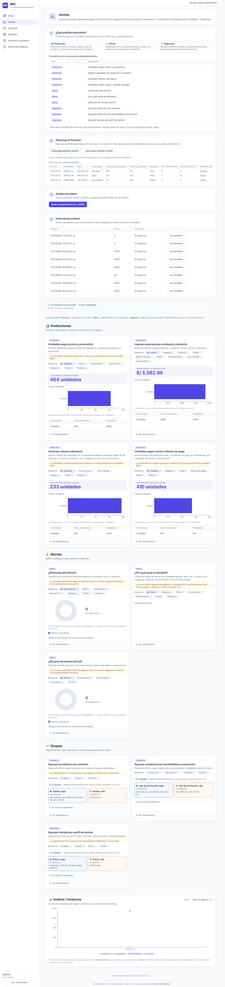
Evidencia condición 2 | 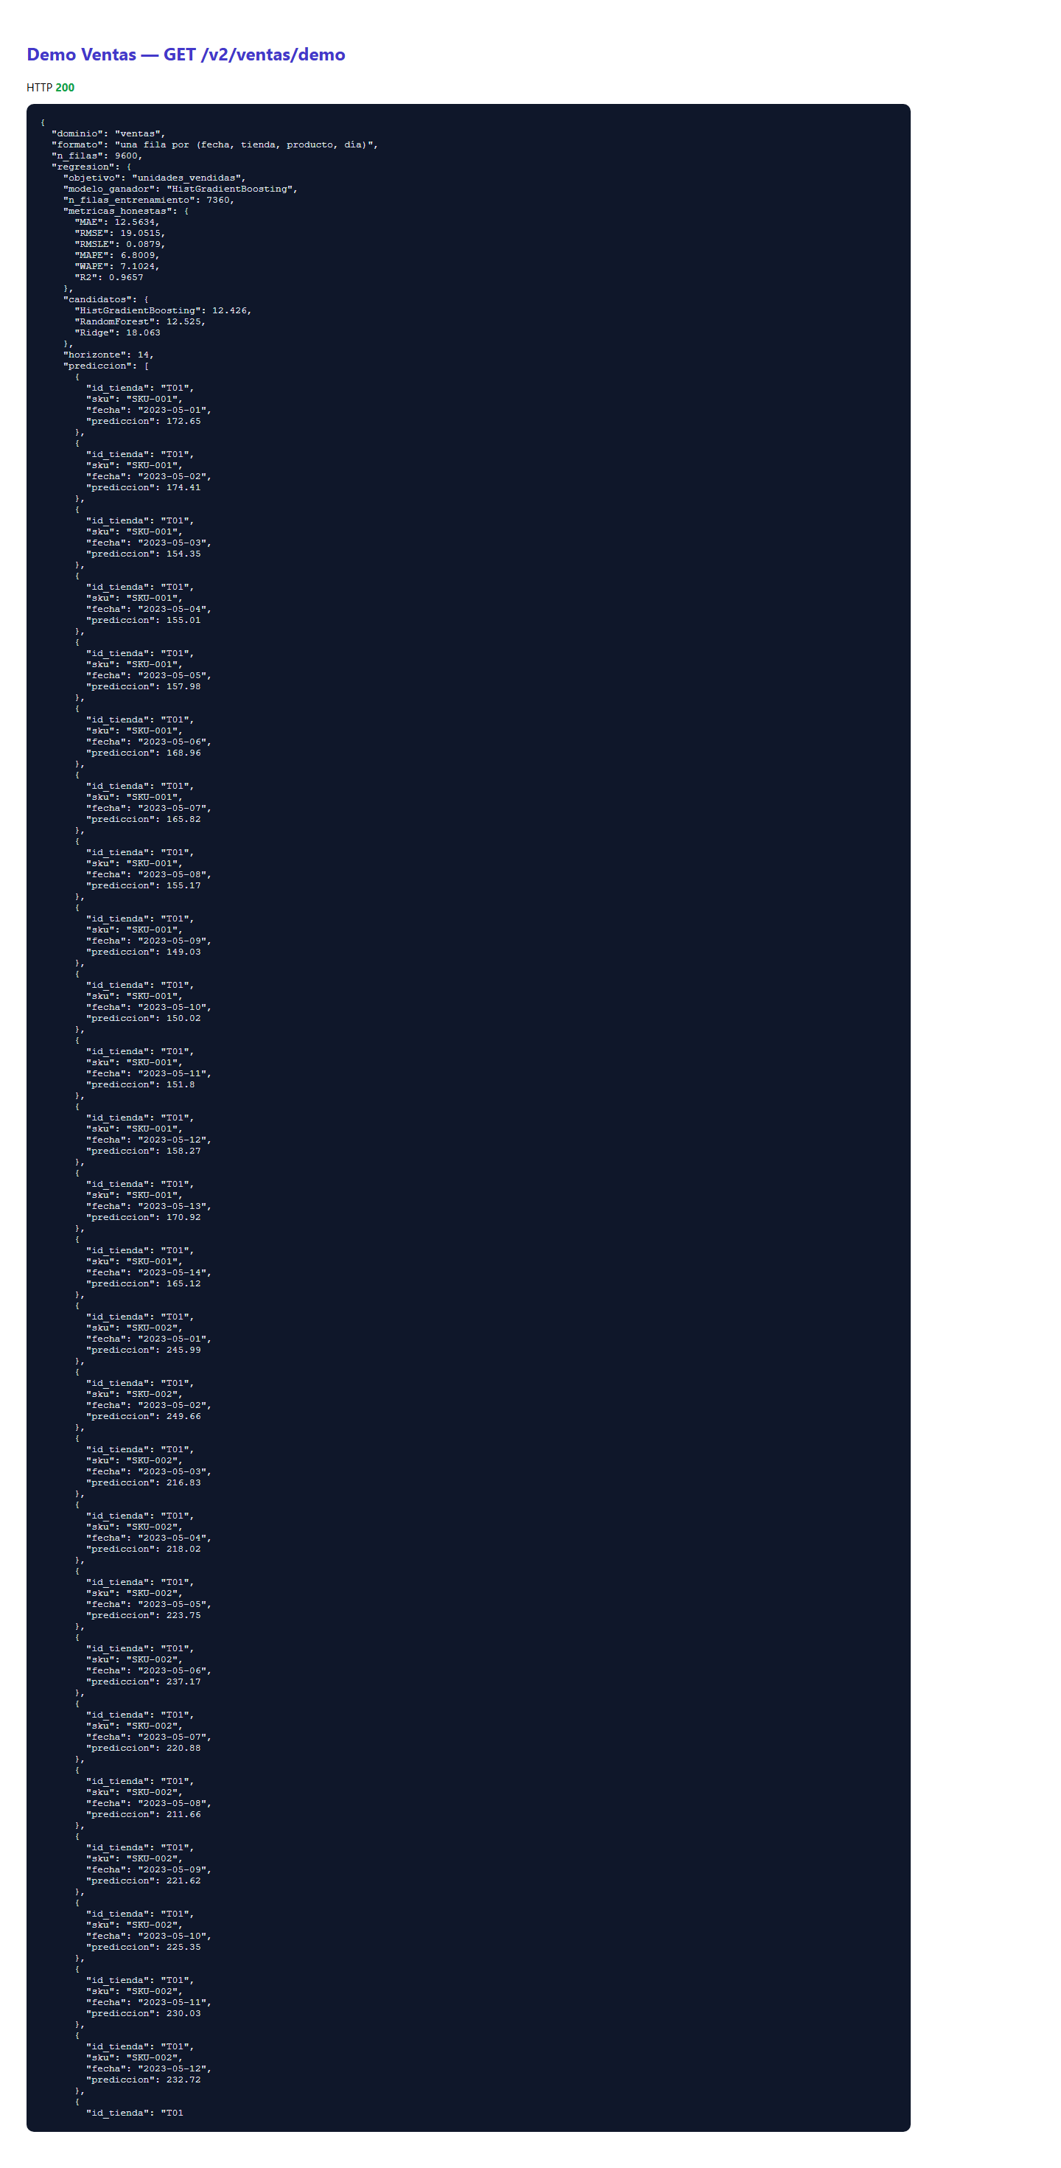
Evidencia condición 3 | 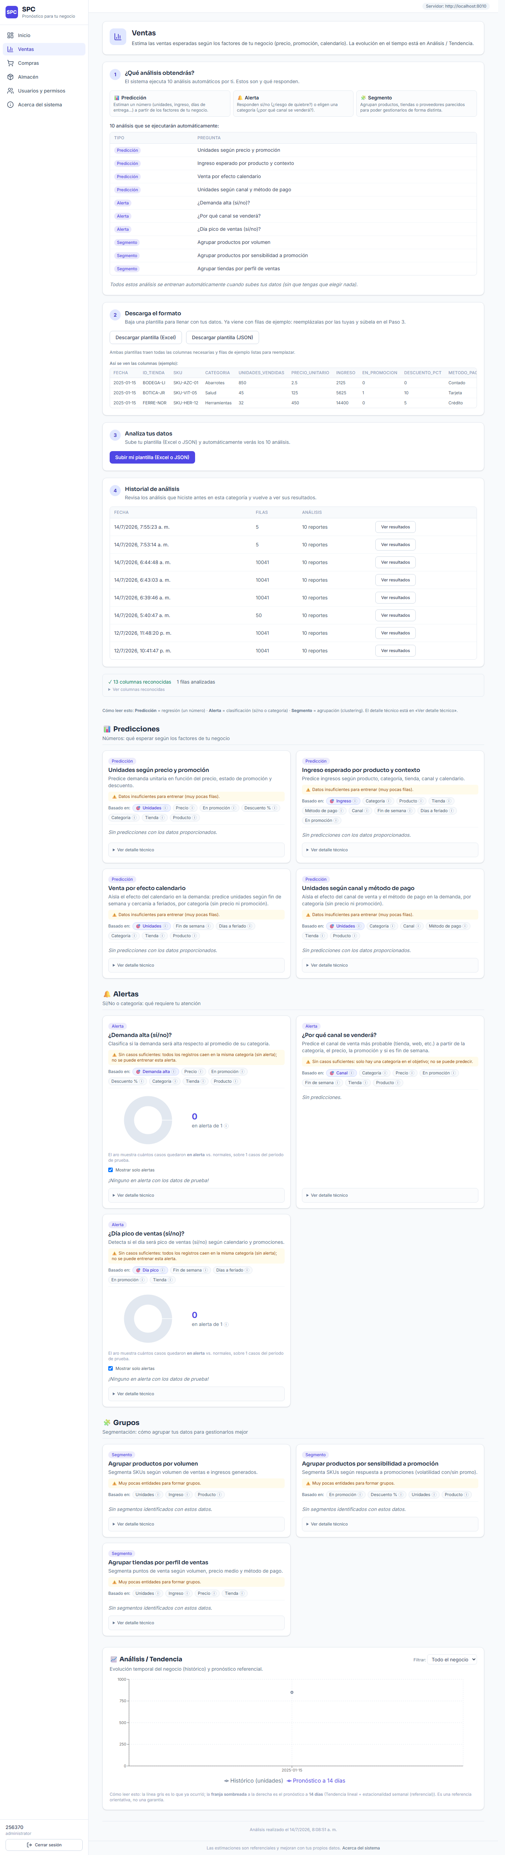
Evidencia condición 4 | Evidencia de métrica: comparar WAPE al añadir características (no empeora vs. piso de ruido). Ver /v2/ventas/demo.
REQUISITOS DE CONFIGURACIÓN
Método de Prueba | Caso de uso: recorrido del flujo real de análisis de ventas, contrastando la métrica contra el piso de ruido y el baseline naive.
Módulos del sistema | dominios_3x3.py (/ventas, /ventas/demo), núcleo ML (nucleo.py), VistaV3Modulo.tsx, SalesPage.tsx.
Hardware y Software | PC con navegador Google Chrome (última versión). Backend FastAPI (Uvicorn) ejecutado localmente o en Render. Frontend React 19 + Vite. Base de datos PostgreSQL (Supabase / Neon).
Procedimiento de ejecución | 1. Abrir la sección Ventas.  2. Cargar el dataset o ejecutar la demo.  3. Lanzar el análisis y revisar las tres salidas y sus métricas.  4. Registrar el resultado y capturar la pantalla.
Dependencias | • Dataset de ventas con formato del dominio.  • Backend y modelos disponibles.
Estado de la prueba | Pasó
Responsable | Equipo SPC

Escenario 11.0 — Análisis 3×3 de COMPRAS
Historia de Usuario | HU-2.2: Análisis de compras
Módulo / Contexto | Compras
Tipo de Prueba | Prueba de Caja Negra
Técnica Aplicada | Caso de uso
DATOS DE ENTRADA
Descripción | Verificar el pipeline 3×3 aplicado al dominio de compras y la coherencia de sus tres salidas.
Entorno | Sección Compras del panel; carga de datos o demo integrada.
Parámetros involucrados | • Serie temporal de compras  • Características declaradas  • Horizonte de predicción
Respuesta de otros módulos | POST /v2/compras ejecuta el pipeline 3×3 del dominio compras.
CONDICIONES INICIALES (CASOS DE PRUEBA)
Condición 1 | Se envía un dataset de compras válido.
Condición 2 | Se ejecuta la demo de compras (GET /v2/compras/demo).
Condición 3 | Se envía un dataset con columnas que no corresponden al esquema del dominio.
DATOS DE SALIDA
Resultado condición 1 | El sistema devuelve regresión, clasificación y clustering con métricas dentro del rango esperado.
Resultado condición 2 | El sistema devuelve un resultado consistente sobre el ejemplo.
Resultado condición 3 | El sistema responde con un error de validación claro, sin procesar datos inválidos.
Estado final de variables | Se adjuntan capturas de pantalla como evidencia.
Evidencia condición 1 | 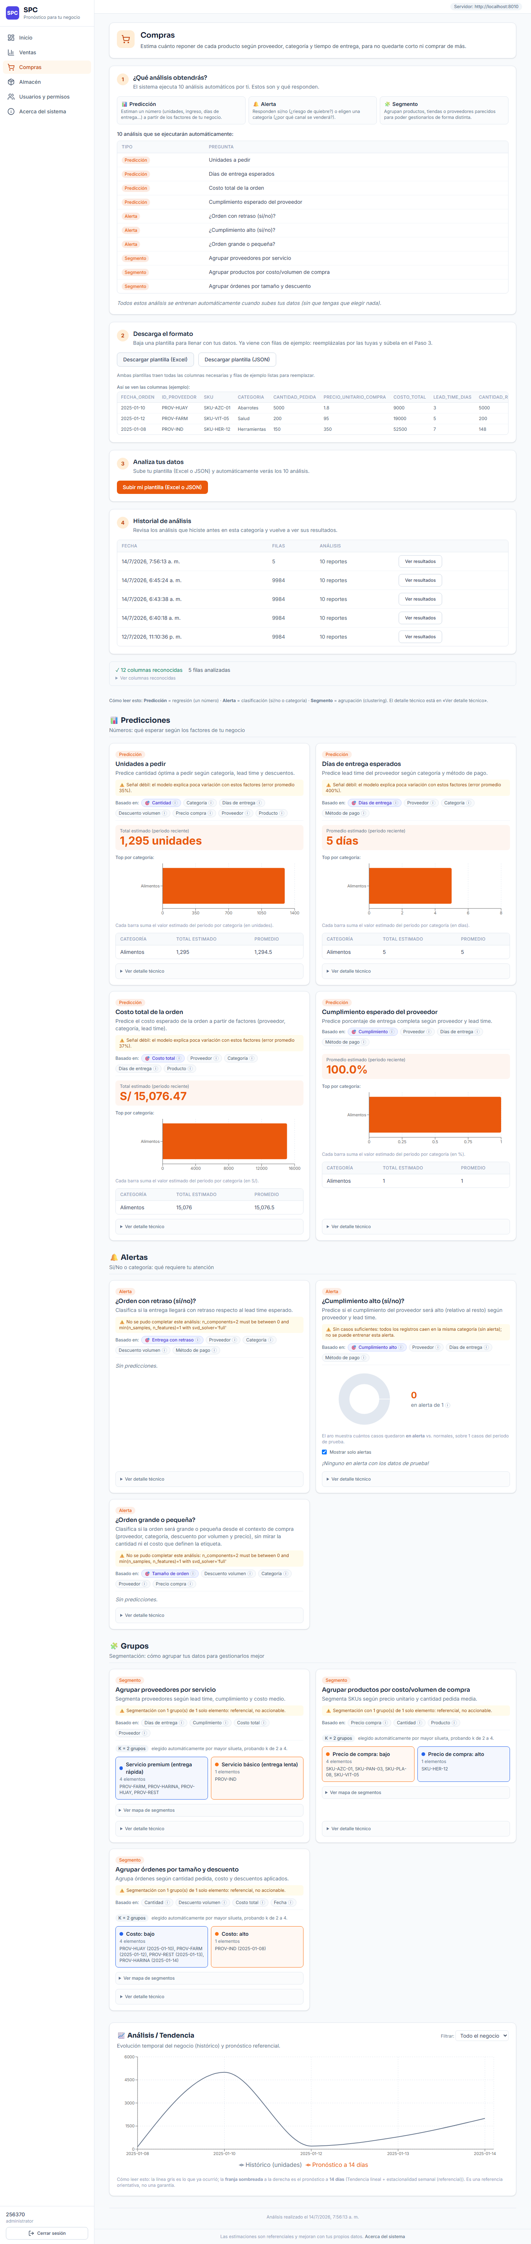
Evidencia condición 2 | 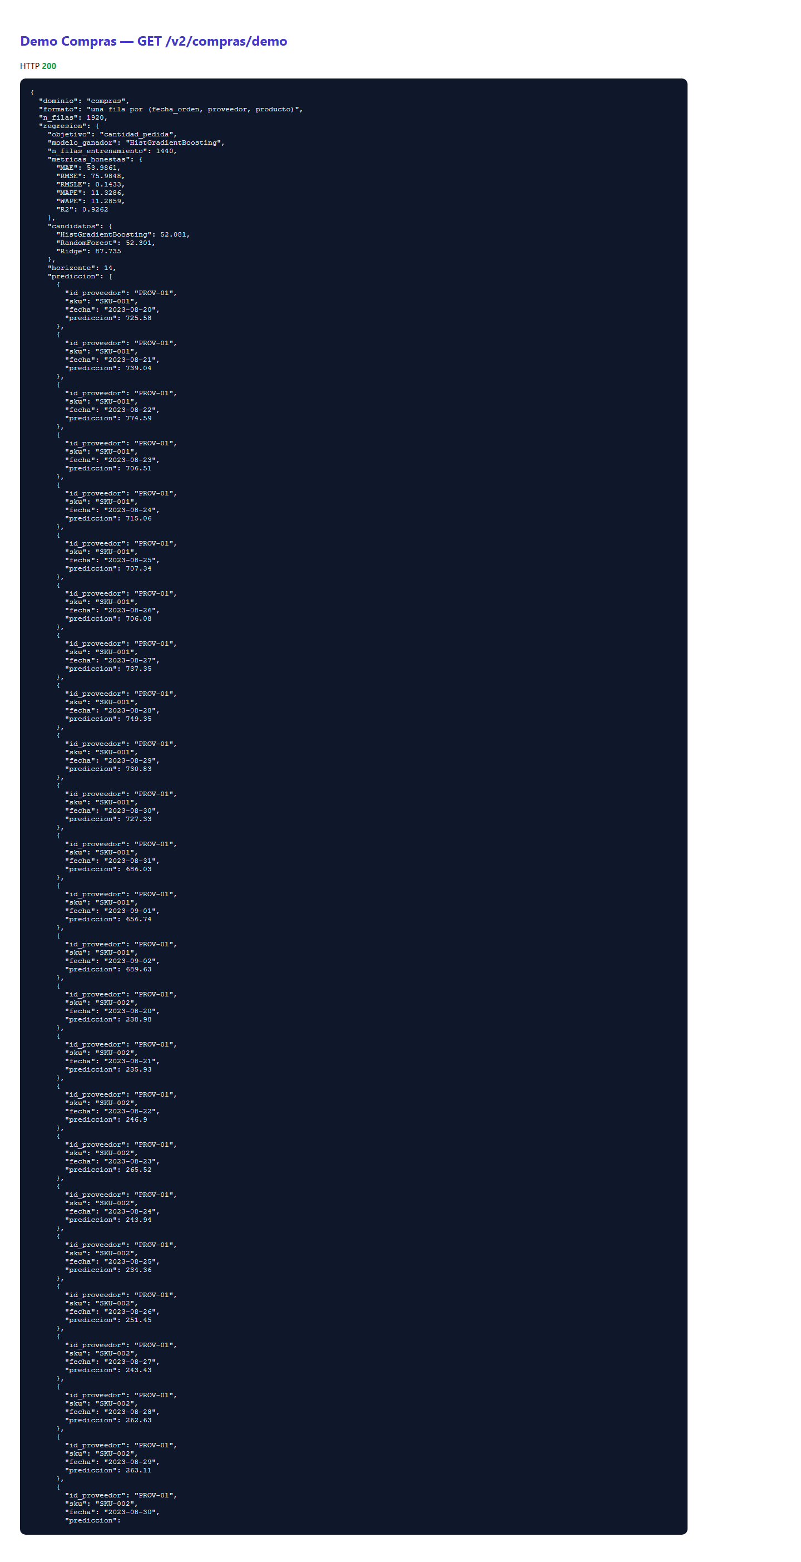
Evidencia condición 3 | 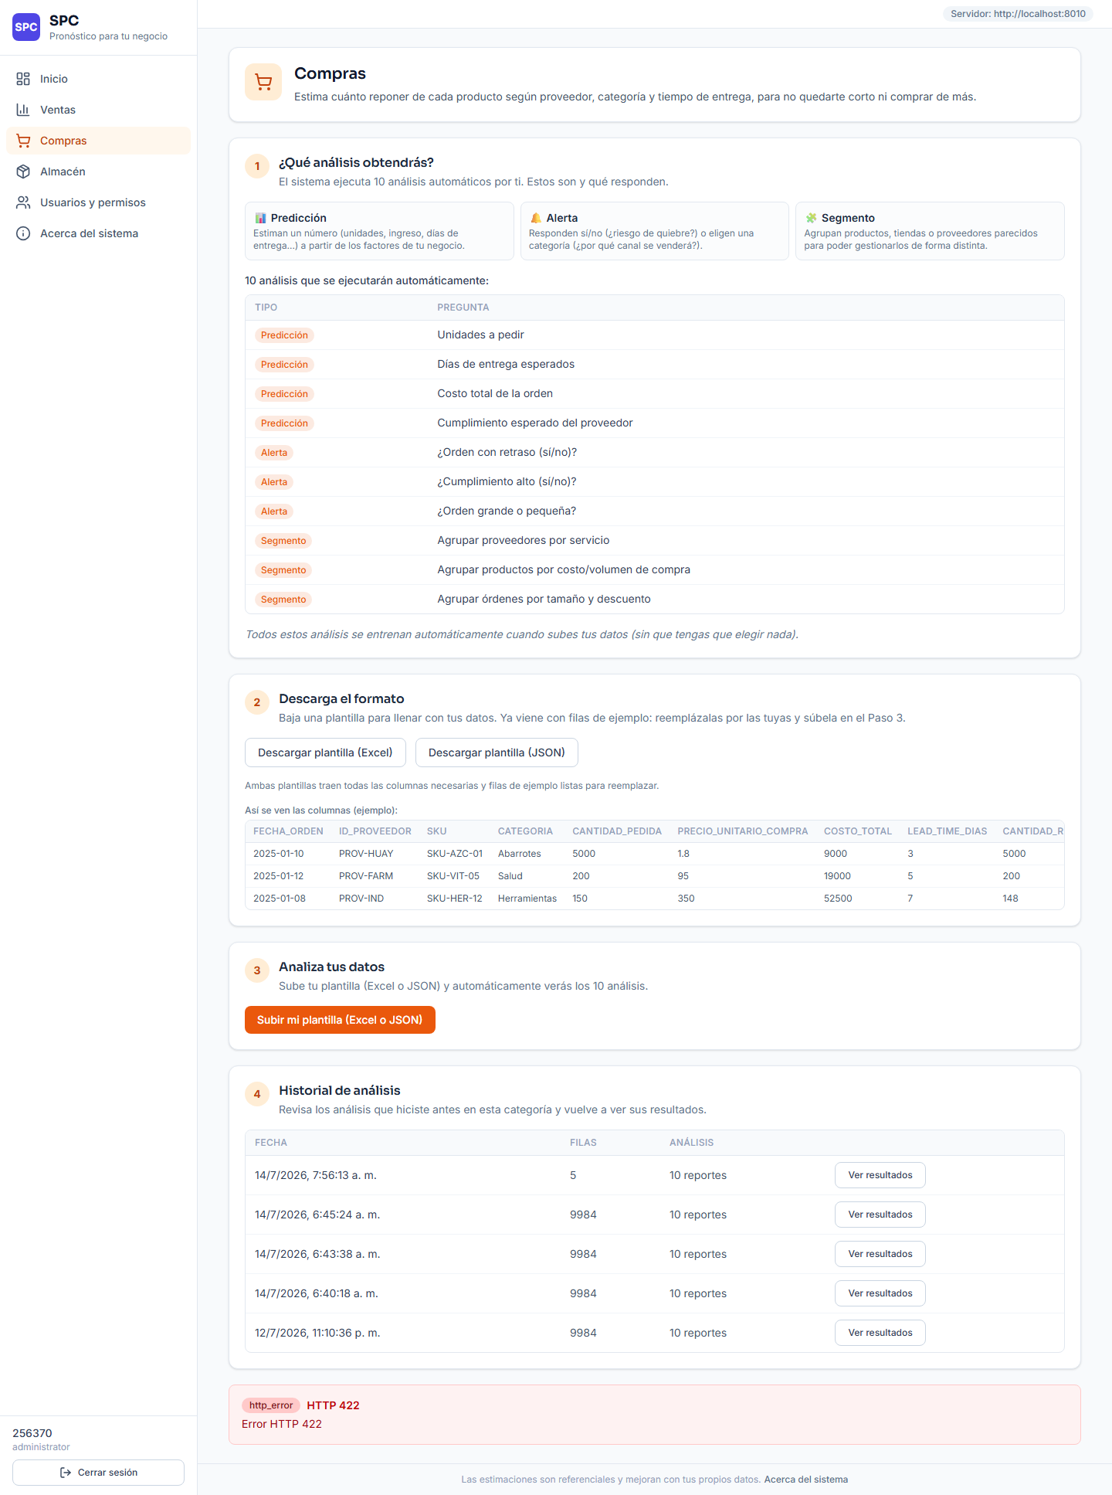
REQUISITOS DE CONFIGURACIÓN
Método de Prueba | Caso de uso: flujo de análisis de compras, verificando métricas honestas (sin fuga entre train/valid/test).
Módulos del sistema | dominios_3x3.py (/compras, /compras/demo), núcleo ML, PurchasesPage.tsx.
Hardware y Software | PC con navegador Google Chrome (última versión). Backend FastAPI (Uvicorn) ejecutado localmente o en Render. Frontend React 19 + Vite. Base de datos PostgreSQL (Supabase / Neon).
Procedimiento de ejecución | 1. Abrir la sección Compras.  2. Cargar el dataset o ejecutar la demo.  3. Lanzar el análisis y revisar las salidas.  4. Registrar el resultado y capturar la pantalla.
Dependencias | • Dataset de compras con formato del dominio.  • Backend y modelos disponibles.
Estado de la prueba | Pasó
Responsable | Equipo SPC

Escenario 12.0 — Análisis 3×3 de ALMACÉN
Historia de Usuario | HU-2.3: Análisis de almacén
Módulo / Contexto | Almacén
Tipo de Prueba | Prueba de Caja Negra
Técnica Aplicada | Caso de uso
DATOS DE ENTRADA
Descripción | Verificar el pipeline 3×3 aplicado al dominio de almacén / inventario y la coherencia de sus salidas.
Entorno | Sección Inventario del panel; carga de datos o demo integrada.
Parámetros involucrados | • Serie temporal de almacén  • Características declaradas  • Horizonte de predicción
Respuesta de otros módulos | POST /v2/almacen ejecuta el pipeline 3×3 del dominio almacén.
CONDICIONES INICIALES (CASOS DE PRUEBA)
Condición 1 | Se envía un dataset de almacén válido.
Condición 2 | Se ejecuta la demo de almacén (GET /v2/almacen/demo).
Condición 3 | Se envía un dataset con valores faltantes en la serie.
DATOS DE SALIDA
Resultado condición 1 | El sistema devuelve las tres salidas con métricas dentro del rango esperado.
Resultado condición 2 | El sistema devuelve un resultado consistente sobre el ejemplo.
Resultado condición 3 | El sistema maneja los faltantes (imputación o aviso) sin caerse.
Estado final de variables | Se adjuntan capturas de pantalla como evidencia.
Evidencia condición 1 | 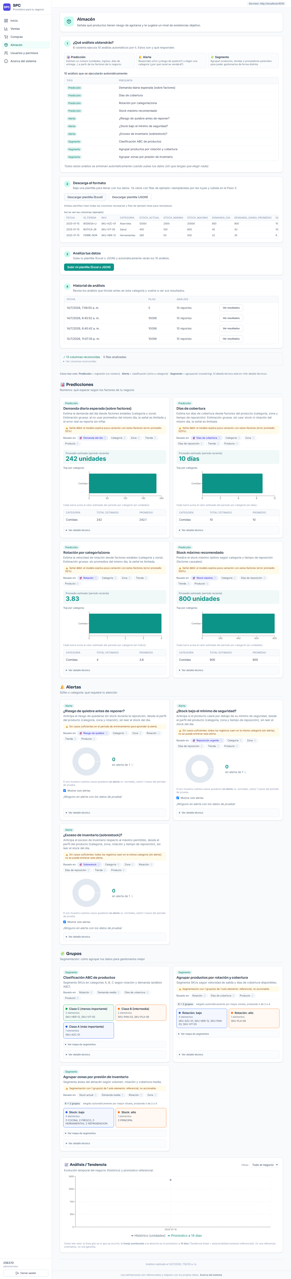
Evidencia condición 2 | 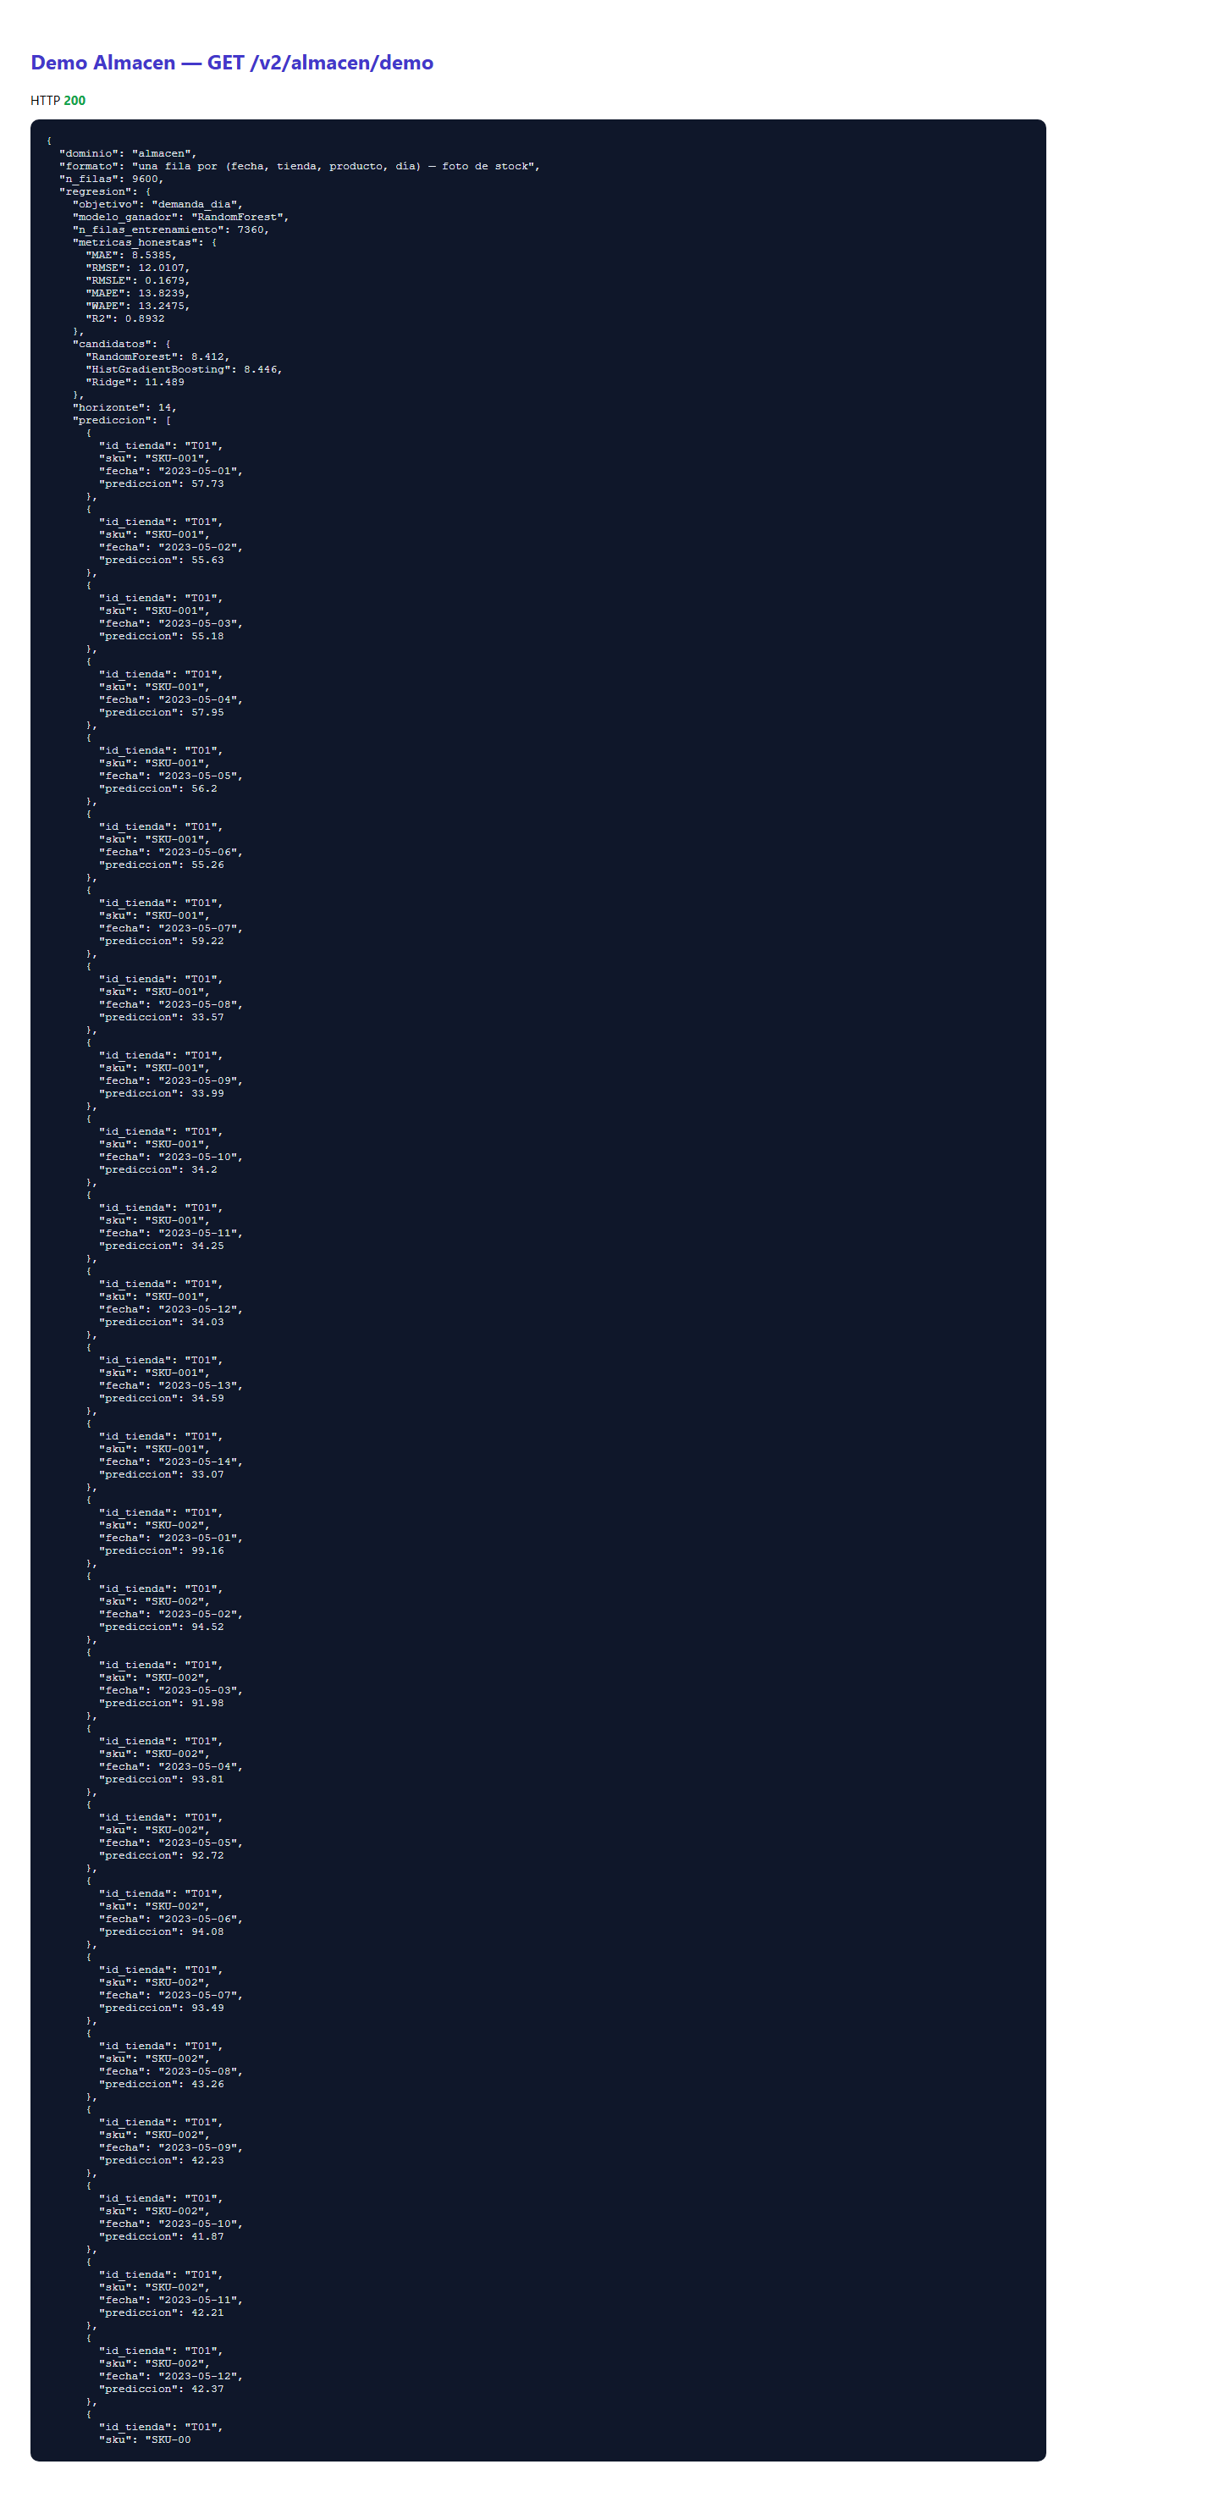
Evidencia condición 3 | 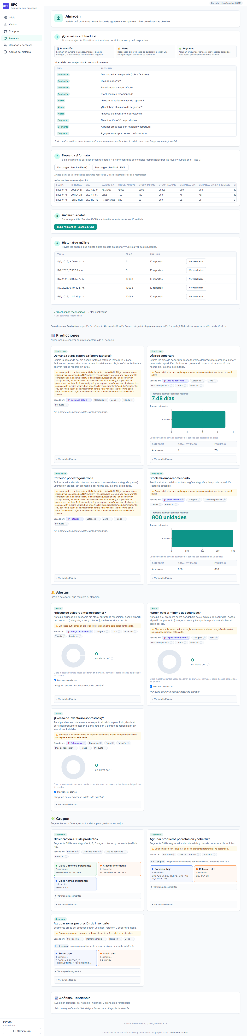
REQUISITOS DE CONFIGURACIÓN
Método de Prueba | Caso de uso: flujo de análisis de almacén, verificando el manejo de datos incompletos y la honestidad de las métricas.
Módulos del sistema | dominios_3x3.py (/almacen, /almacen/demo), núcleo ML, InventoryPage.tsx.
Hardware y Software | PC con navegador Google Chrome (última versión). Backend FastAPI (Uvicorn) ejecutado localmente o en Render. Frontend React 19 + Vite. Base de datos PostgreSQL (Supabase / Neon).
Procedimiento de ejecución | 1. Abrir la sección Inventario.  2. Cargar el dataset o ejecutar la demo.  3. Lanzar el análisis y revisar las salidas.  4. Registrar el resultado y capturar la pantalla.
Dependencias | • Dataset de almacén con formato del dominio.  • Backend y modelos disponibles.
Estado de la prueba | Pasó
Responsable | Equipo SPC

Escenario 13.0 — Ejecutar Consulta del Catálogo (JSON)
Historia de Usuario | HU-2.4: Catálogo de consultas
Módulo / Contexto | Catálogo
Tipo de Prueba | Prueba de Caja Negra
Técnica Aplicada | Partición de equivalencias
DATOS DE ENTRADA
Descripción | Verificar que el usuario ejecute una de las consultas predefinidas del catálogo enviando datos en JSON y obtenga el análisis correspondiente.
Entorno | Sección de reportes / catálogo con las 30 consultas predefinidas por módulo.
Parámetros involucrados | • Selección: Módulo  • Selección: Consulta del catálogo  • Cuerpo JSON con los datos
Respuesta de otros módulos | GET /catalogo lista las consultas; POST /{modulo} ejecuta la consulta con el JSON enviado.
CONDICIONES INICIALES (CASOS DE PRUEBA)
Condición 1 | Se ejecuta una consulta existente con un JSON bien formado.
Condición 2 | Se envía un JSON con un campo obligatorio ausente.
Condición 3 | Se selecciona un módulo que no existe en el catálogo.
Condición 4 | Se ejecuta la demo del módulo (GET /{modulo}/demo).
DATOS DE SALIDA
Resultado condición 1 | El sistema devuelve el análisis solicitado y lo muestra en tabla y gráficos.
Resultado condición 2 | El sistema responde con un error de validación indicando el campo faltante.
Resultado condición 3 | El sistema responde con un error de módulo desconocido.
Resultado condición 4 | El sistema devuelve un resultado de ejemplo consistente.
Estado final de variables | Se adjuntan capturas de pantalla como evidencia.
Evidencia condición 1 | 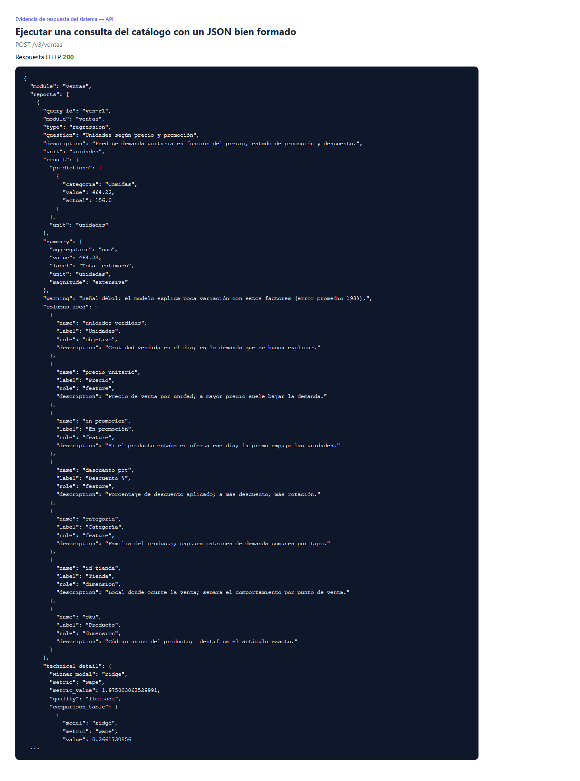
Evidencia condición 2 | 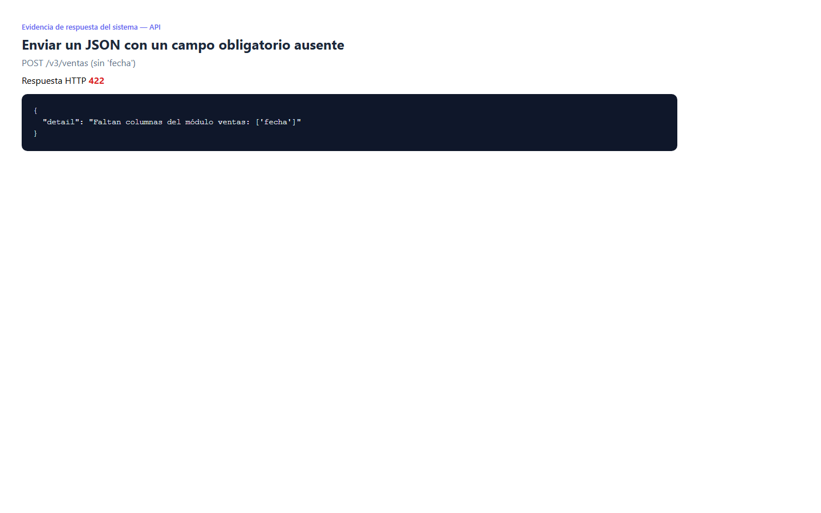
Evidencia condición 3 | 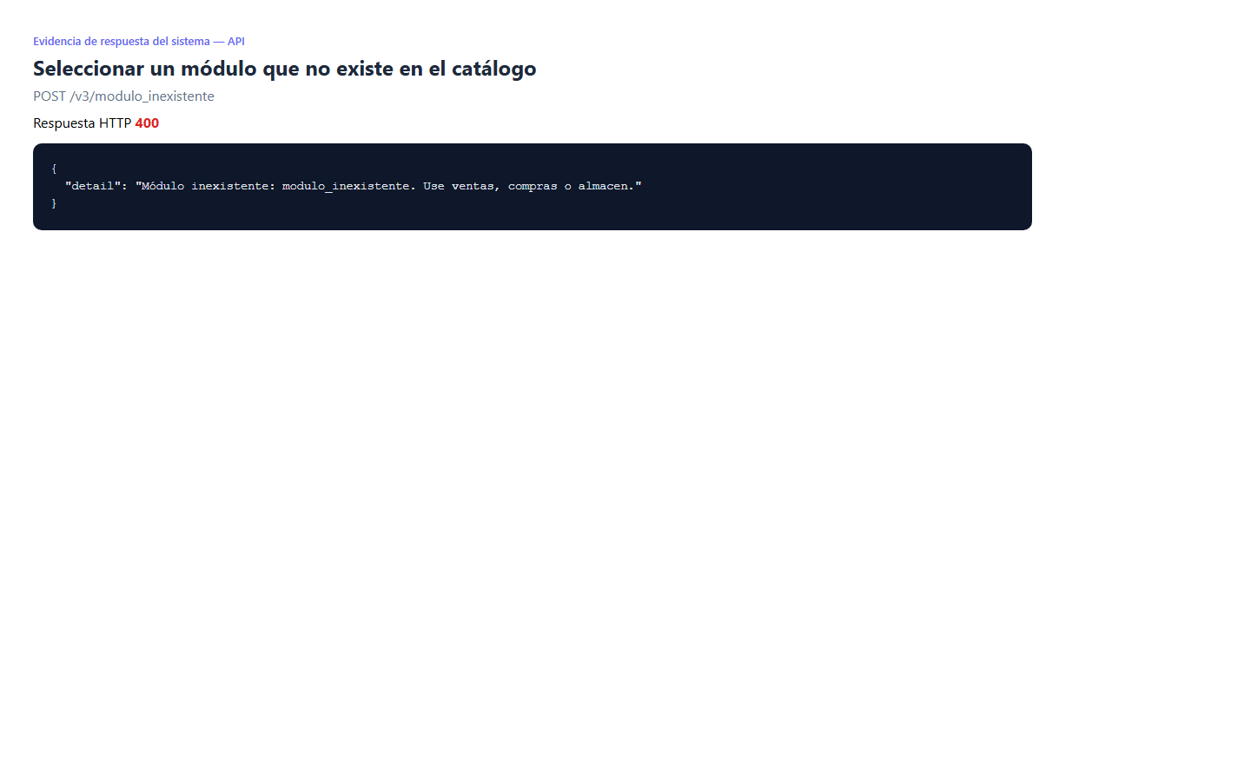
Evidencia condición 4 | 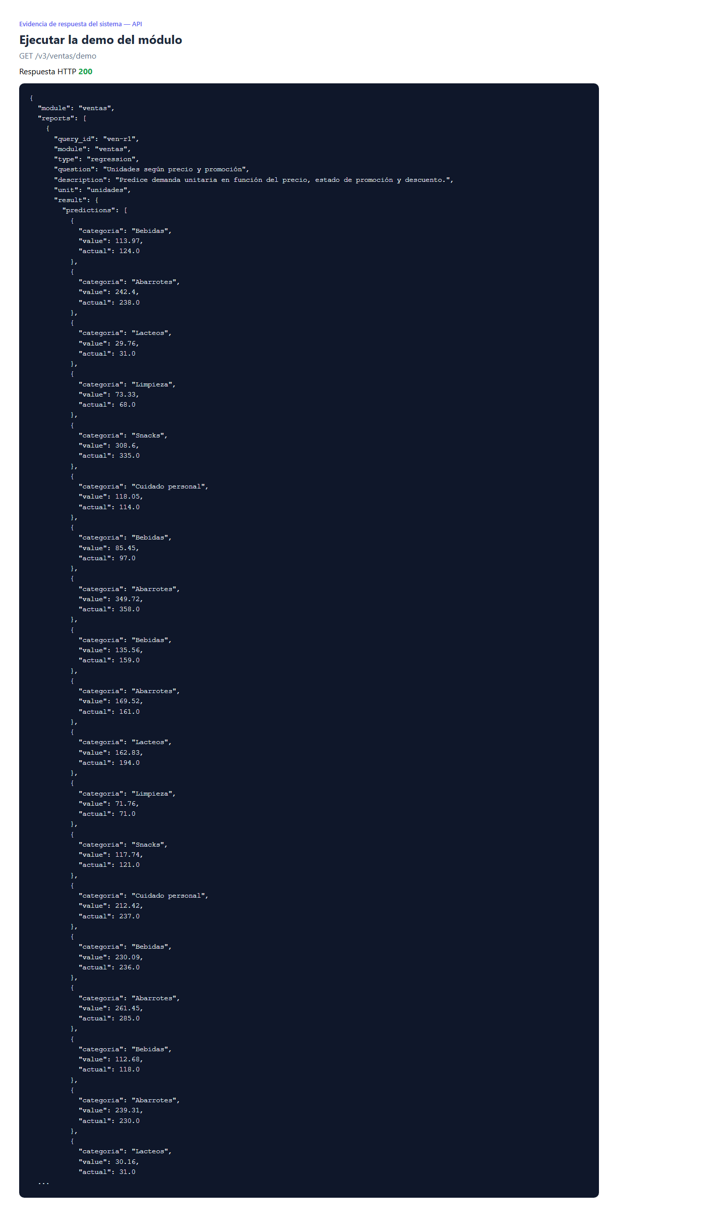
REQUISITOS DE CONFIGURACIÓN
Método de Prueba | Partición de equivalencias: JSON válido vs inválido; módulo existente vs inexistente; consulta con datos vs demo.
Módulos del sistema | catalogo_v3.py (catálogo, POST /{modulo}, demo), CatalogTable.tsx, ResultTable.tsx.
Hardware y Software | PC con navegador Google Chrome (última versión). Backend FastAPI (Uvicorn) ejecutado localmente o en Render. Frontend React 19 + Vite. Base de datos PostgreSQL (Supabase / Neon).
Procedimiento de ejecución | 1. Abrir el catálogo y elegir módulo y consulta.  2. Enviar el JSON por cada condición.  3. Observar el resultado o el error.  4. Registrar el resultado y capturar la pantalla.
Dependencias | • Catálogo cargado.  • Backend en ejecución.
Estado de la prueba | Pasó
Responsable | Equipo SPC

Escenario 14.0 — Carga de Archivo Excel/JSON y Validación
Historia de Usuario | HU-2.5: Carga de archivo
Módulo / Contexto | Carga
Tipo de Prueba | Prueba de Caja Negra
Técnica Aplicada | Partición de equivalencias y análisis de valores borde
DATOS DE ENTRADA
Descripción | Verificar la carga de datos por archivo (Excel o JSON), la validación previa del contenido y el manejo de archivos mal formados.
Entorno | Componente de carga con validación (ValidacionCarga) en las secciones de análisis.
Parámetros involucrados | • Archivo: .xlsx o .json  • Columnas requeridas del dominio  • Tamaño / número de filas
Respuesta de otros módulos | POST /{modulo}/archivo procesa el archivo, valida el esquema y devuelve el análisis o los errores de validación.
CONDICIONES INICIALES (CASOS DE PRUEBA)
Condición 1 | Se carga un Excel válido con las columnas requeridas.
Condición 2 | Se carga un JSON válido equivalente.
Condición 3 | Se carga un archivo con columnas faltantes o mal nombradas.
Condición 4 | Se carga un archivo de formato no soportado (por ejemplo .csv o .txt).
Condición 5 | Se carga un archivo vacío o con cero filas de datos.
DATOS DE SALIDA
Resultado condición 1 | El sistema valida, procesa el archivo y muestra el análisis.
Resultado condición 2 | El sistema procesa el JSON de la misma forma que el Excel.
Resultado condición 3 | El sistema muestra la validación con las columnas que faltan y no procesa.
Resultado condición 4 | El sistema rechaza el archivo indicando el formato no soportado.
Resultado condición 5 | El sistema avisa que el archivo no contiene datos y no procesa.
Estado final de variables | Se adjuntan capturas de pantalla como evidencia.
Evidencia condición 1 | 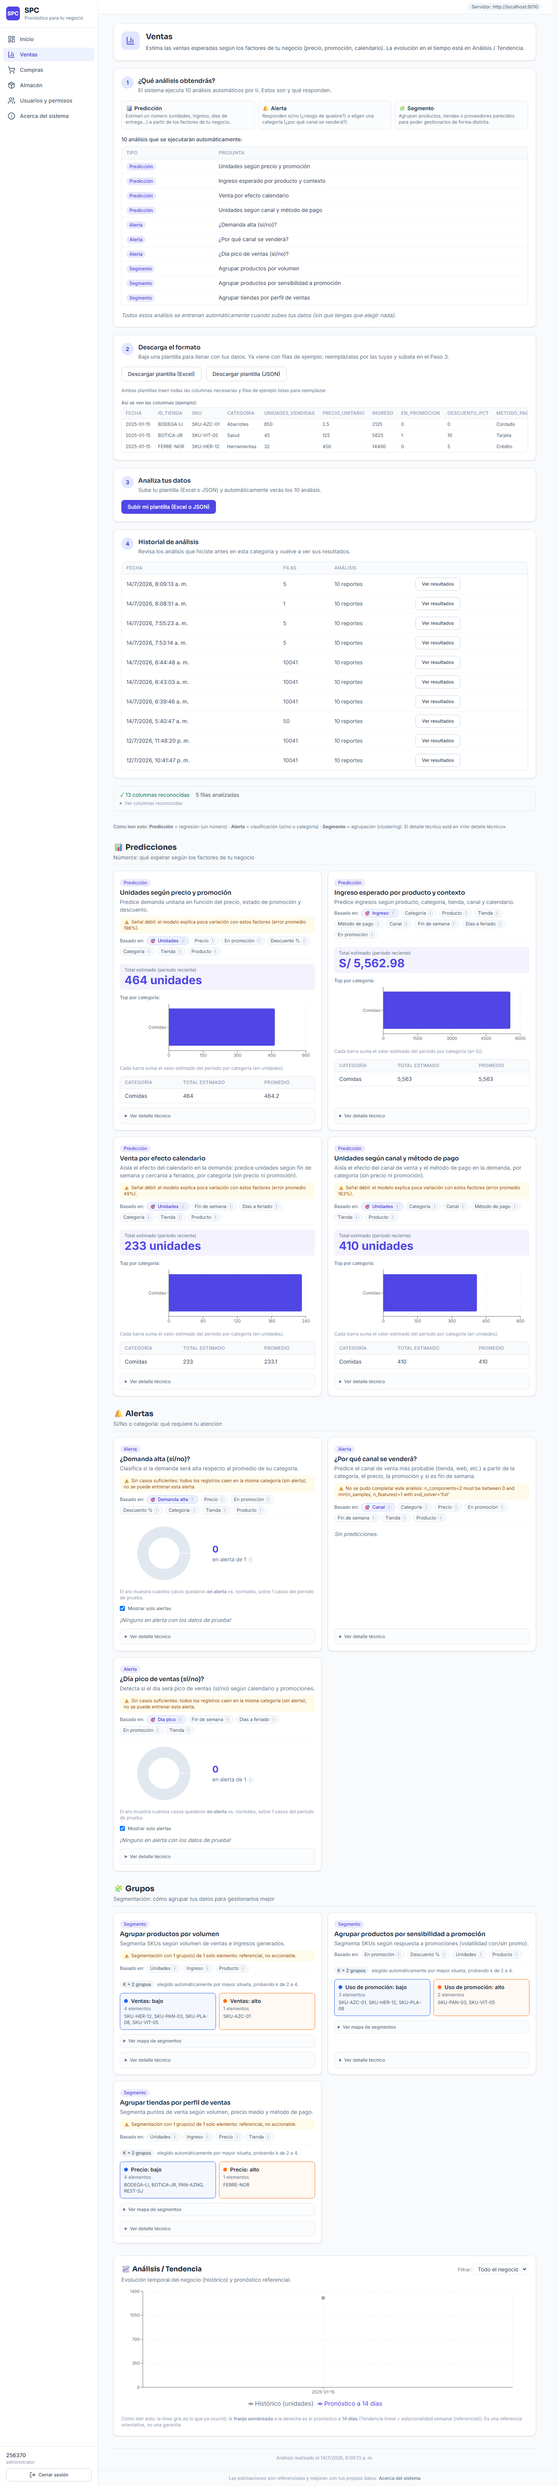
Evidencia condición 2 | 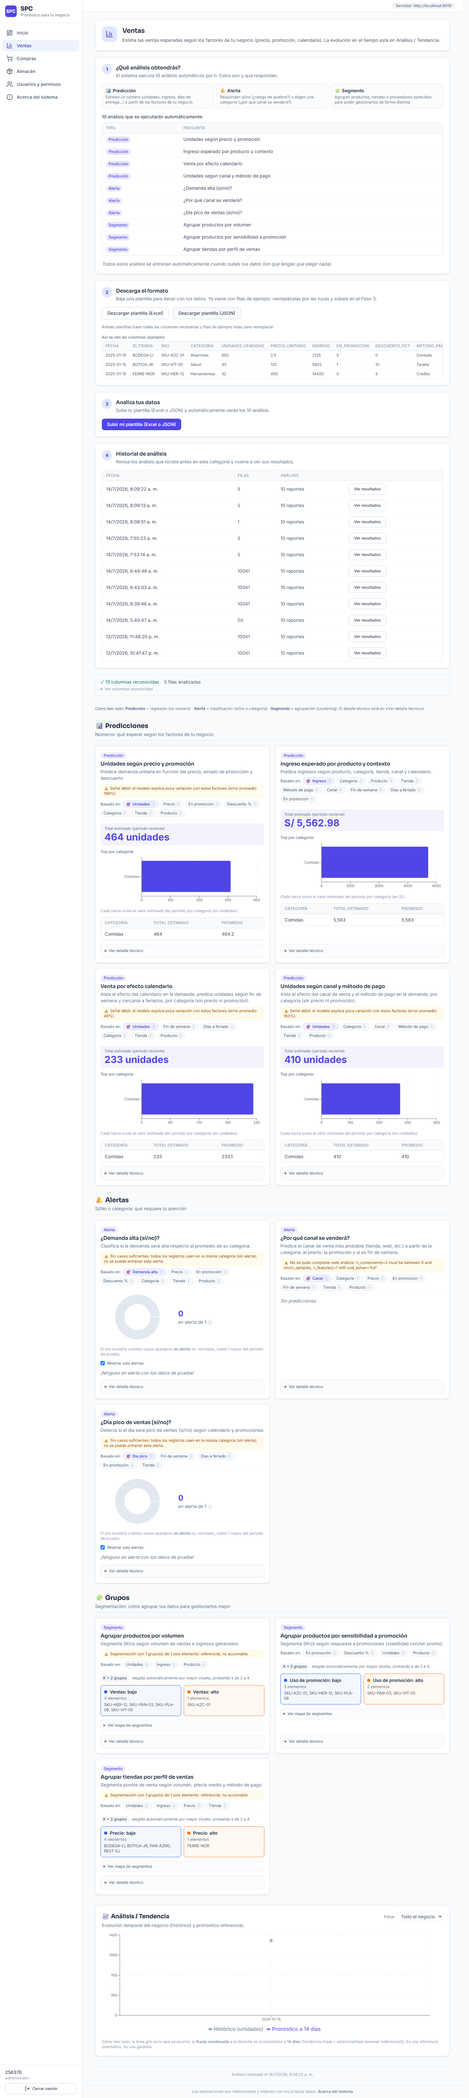
Evidencia condición 3 | 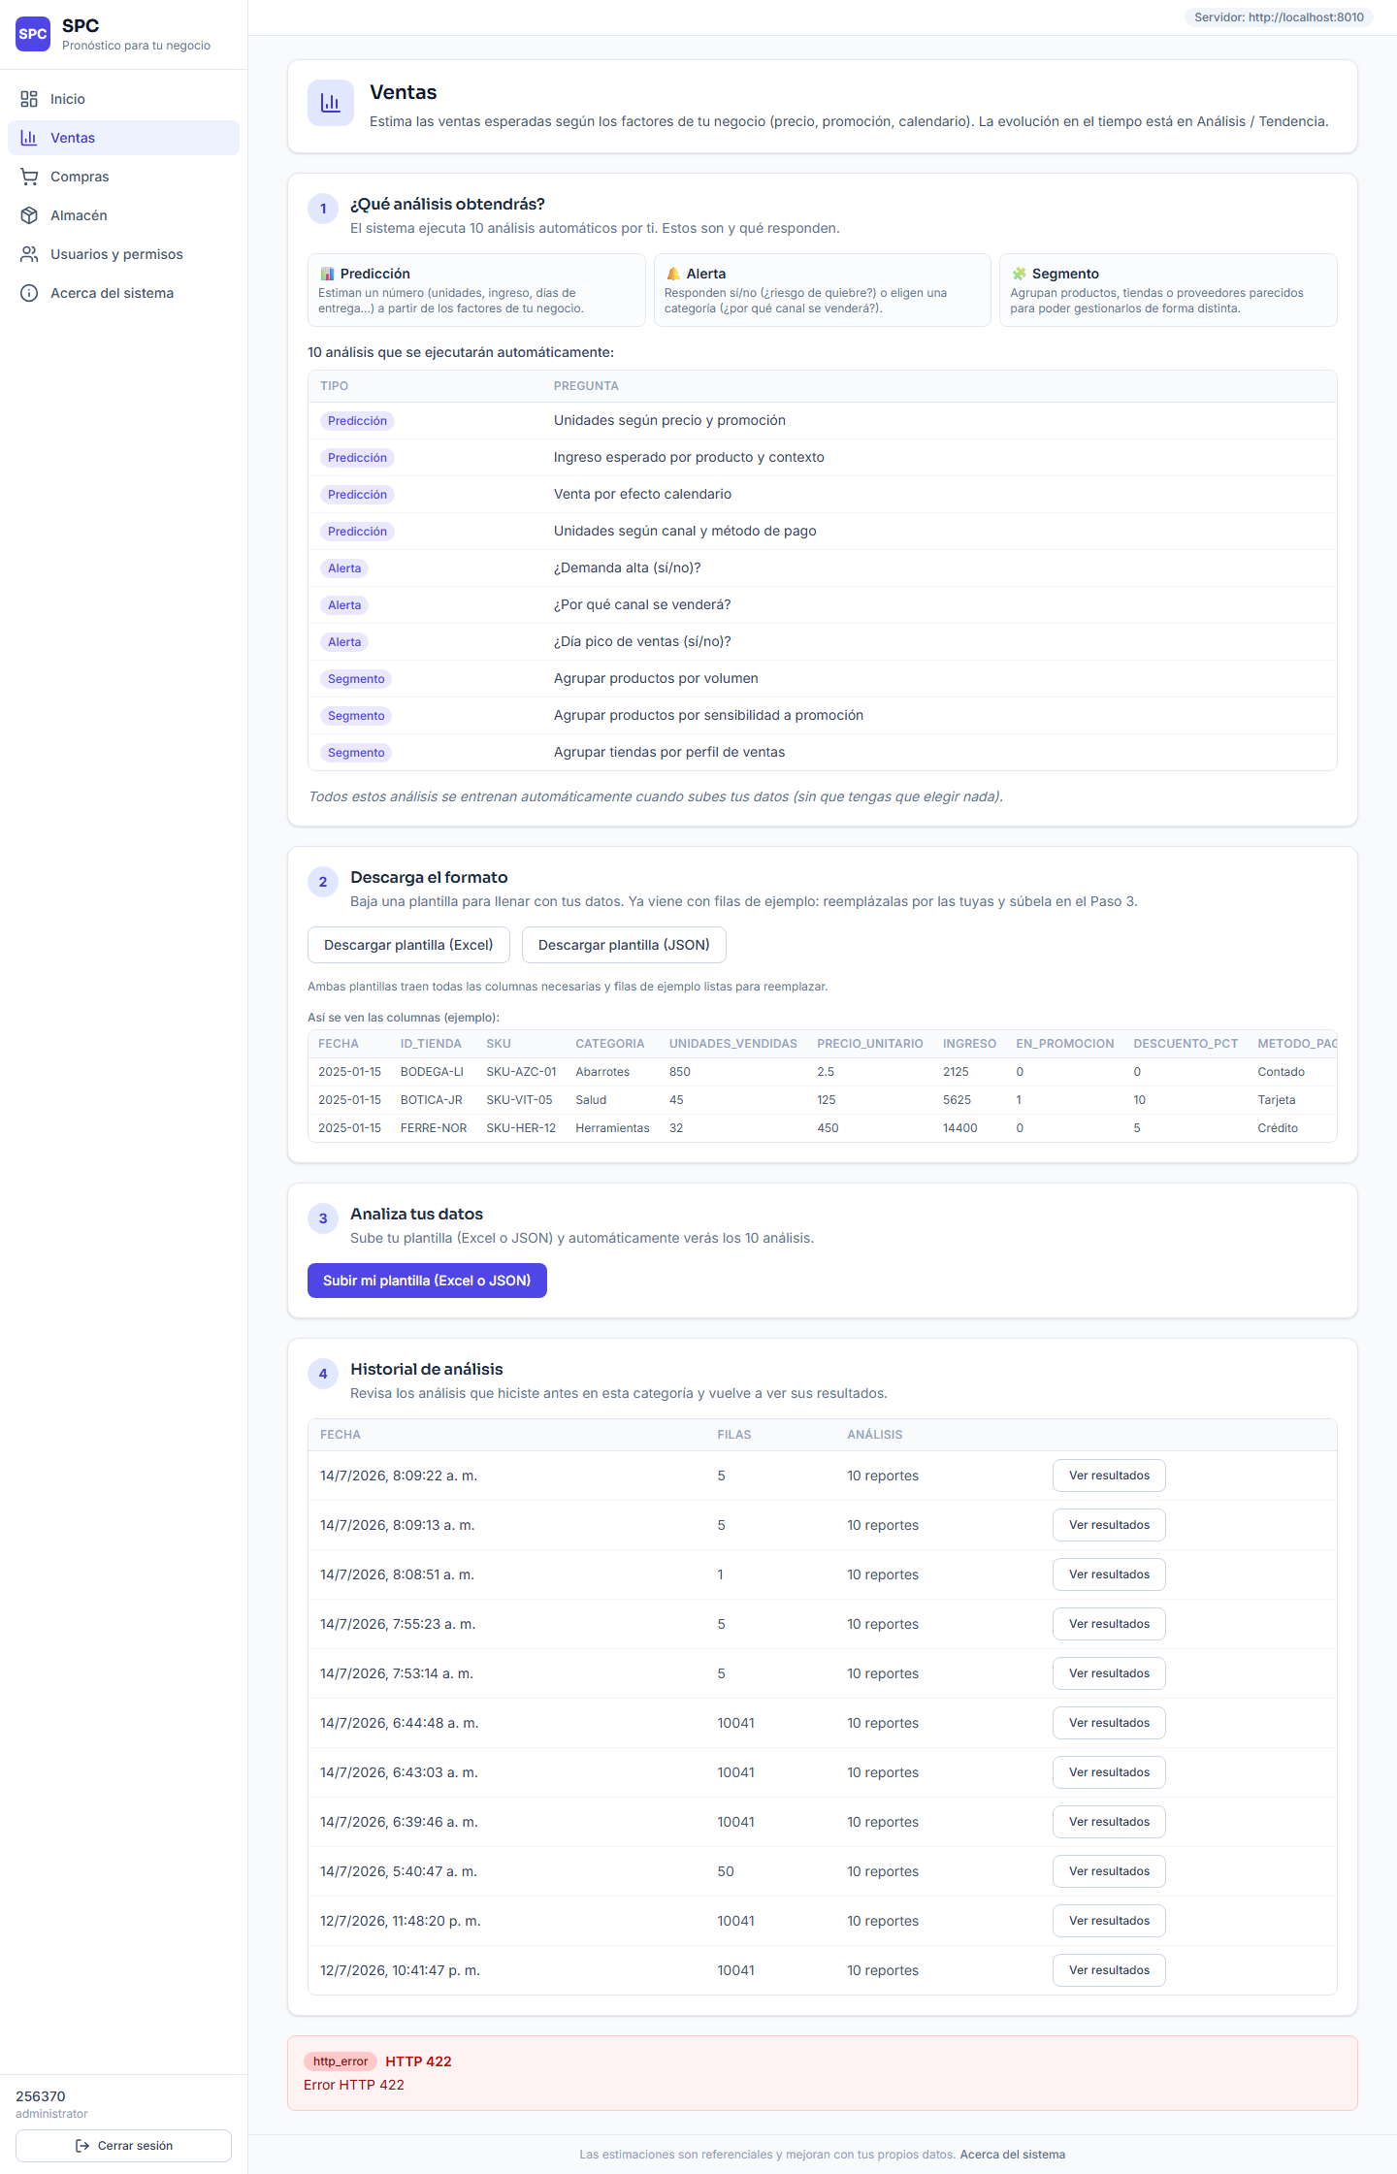
Evidencia condición 4 | 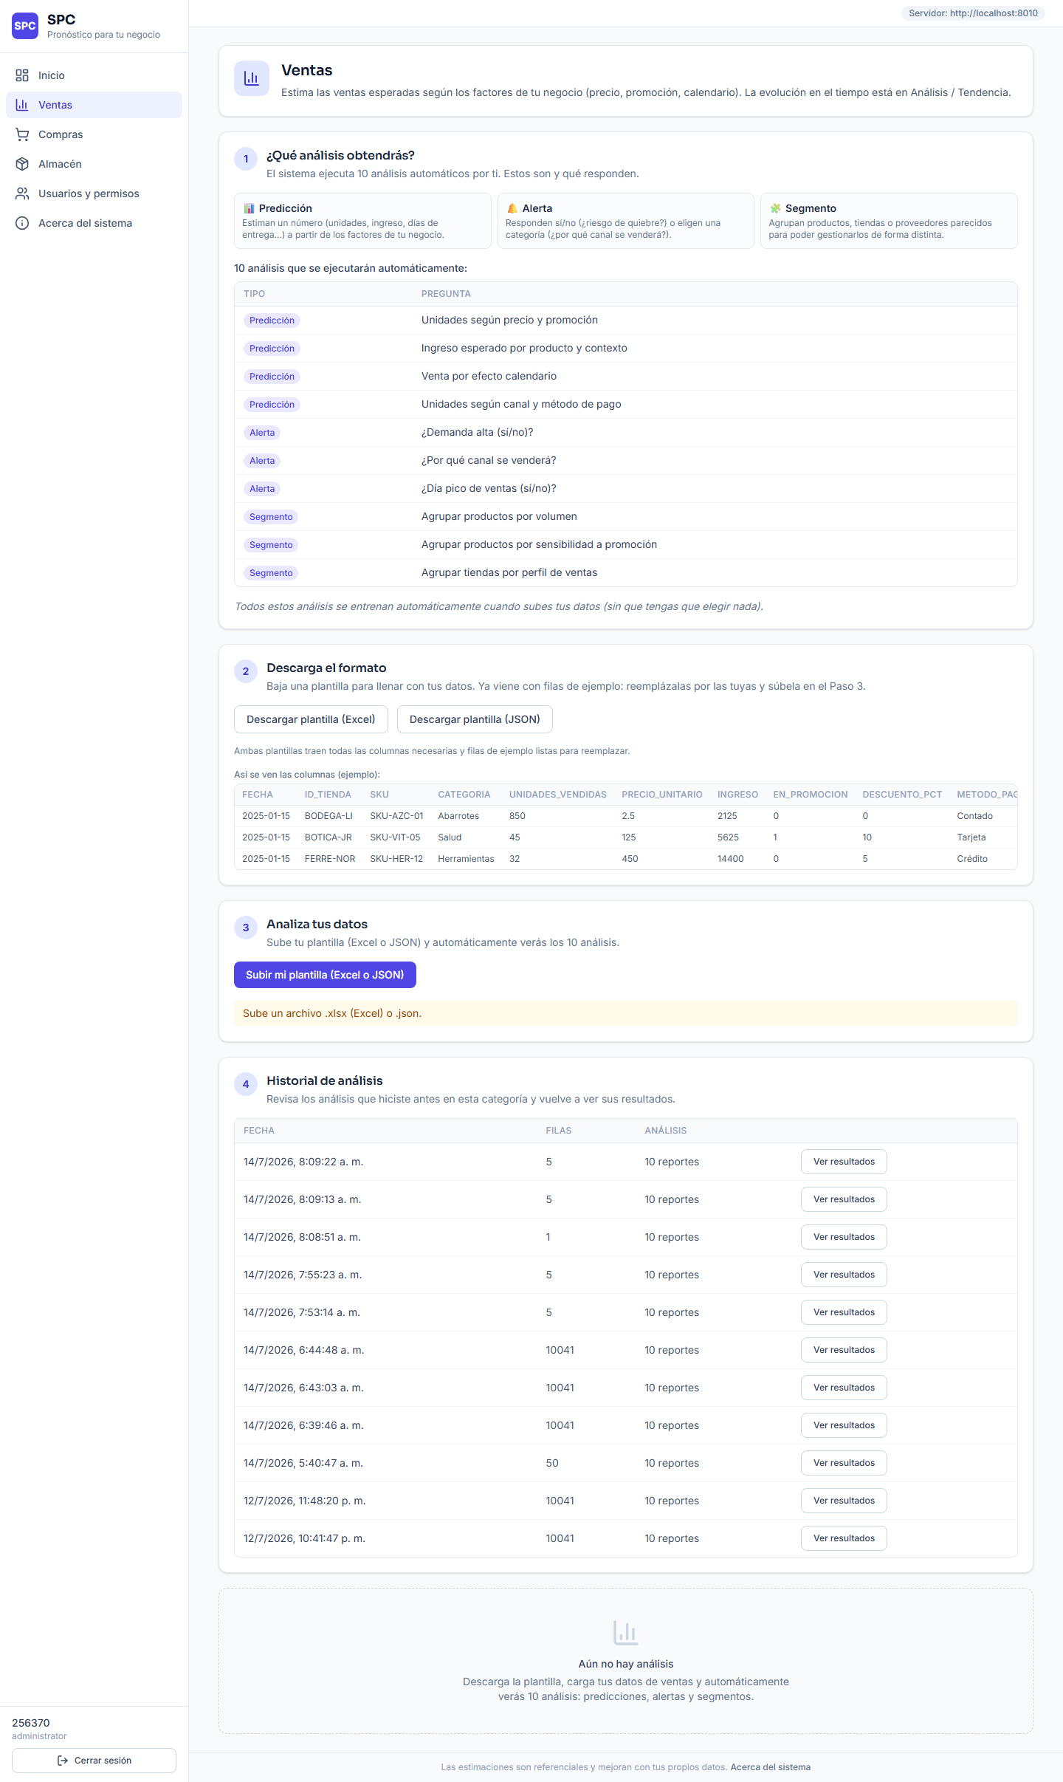
Evidencia condición 5
REQUISITOS DE CONFIGURACIÓN
Método de Prueba | Partición de equivalencias: formato soportado vs no soportado; esquema completo vs incompleto. Valores borde: archivo vacío.
Módulos del sistema | catalogo_v3.py (POST /{modulo}/archivo), ValidacionCarga.tsx.
Hardware y Software | PC con navegador Google Chrome (última versión). Backend FastAPI (Uvicorn) ejecutado localmente o en Render. Frontend React 19 + Vite. Base de datos PostgreSQL (Supabase / Neon).
Procedimiento de ejecución | 1. Abrir una sección de análisis y elegir cargar archivo.  2. Cargar un archivo por cada condición.  3. Observar la validación y el resultado.  4. Registrar el resultado y capturar la pantalla.
Dependencias | • Archivos de prueba (válidos e inválidos).  • Backend en ejecución.
Estado de la prueba | Pasó
Responsable | Equipo SPC

Escenario 15.0 — Historial y Detalle de Análisis
Historia de Usuario | HU-2.6: Historial de análisis
Módulo / Contexto | Historial
Tipo de Prueba | Prueba de Caja Negra
Técnica Aplicada | Caso de uso
DATOS DE ENTRADA
Descripción | Verificar que el sistema registre cada análisis, permita listar el historial por módulo y abrir el detalle de una ejecución.
Entorno | Sección de historial con el listado de análisis previos y su detalle.
Parámetros involucrados | • Selección: Módulo  • Identificador de la predicción (prediction_id)
Respuesta de otros módulos | GET /{modulo}/historial lista las ejecuciones; GET /historial/{prediction_id} devuelve el detalle.
CONDICIONES INICIALES (CASOS DE PRUEBA)
Condición 1 | Se consulta el historial de un módulo con análisis previos.
Condición 2 | Se abre el detalle de una predicción existente.
Condición 3 | Se consulta el detalle de un prediction_id inexistente.
Condición 4 | Se consulta el historial de un módulo sin análisis previos.
DATOS DE SALIDA
Resultado condición 1 | El sistema lista las ejecuciones con su fecha y métricas resumidas.
Resultado condición 2 | El sistema muestra el detalle completo (datos, resultado y métricas) de esa ejecución.
Resultado condición 3 | El sistema responde con un error de recurso no encontrado.
Resultado condición 4 | El sistema muestra un estado vacío indicando que aún no hay análisis.
Estado final de variables | Se adjuntan capturas de pantalla como evidencia.
Evidencia condición 1 | 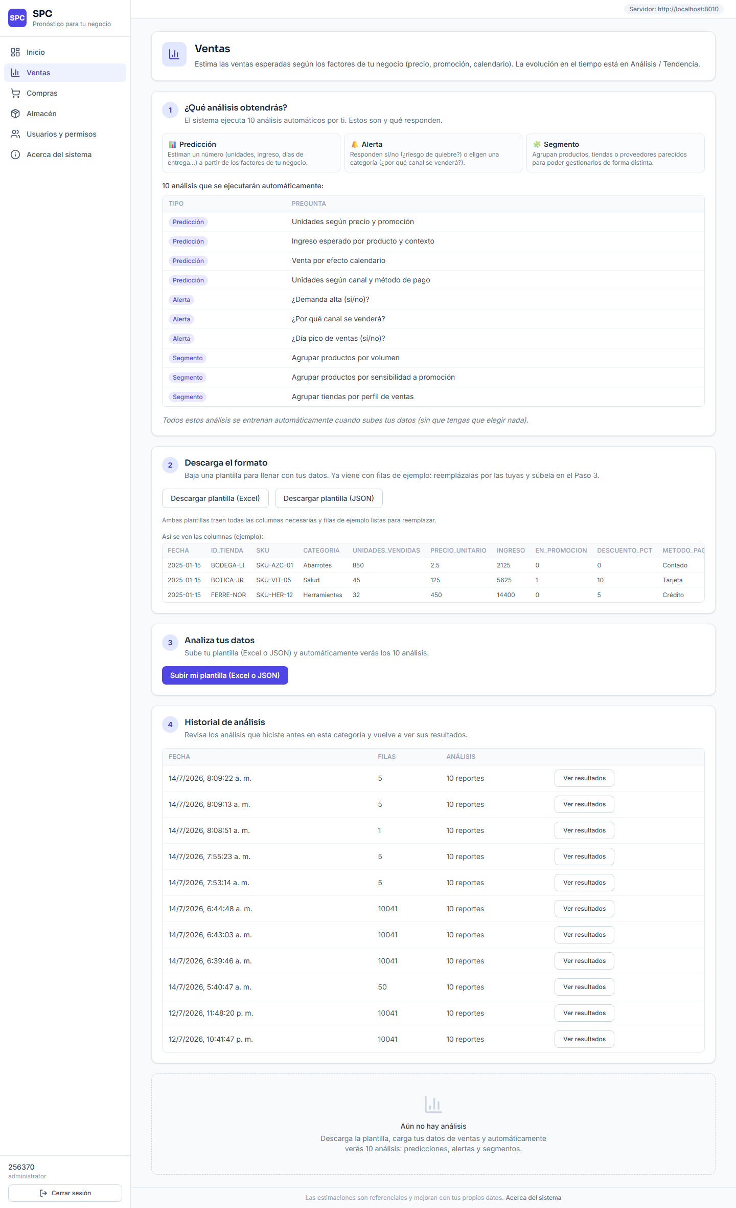
Evidencia condición 2 | 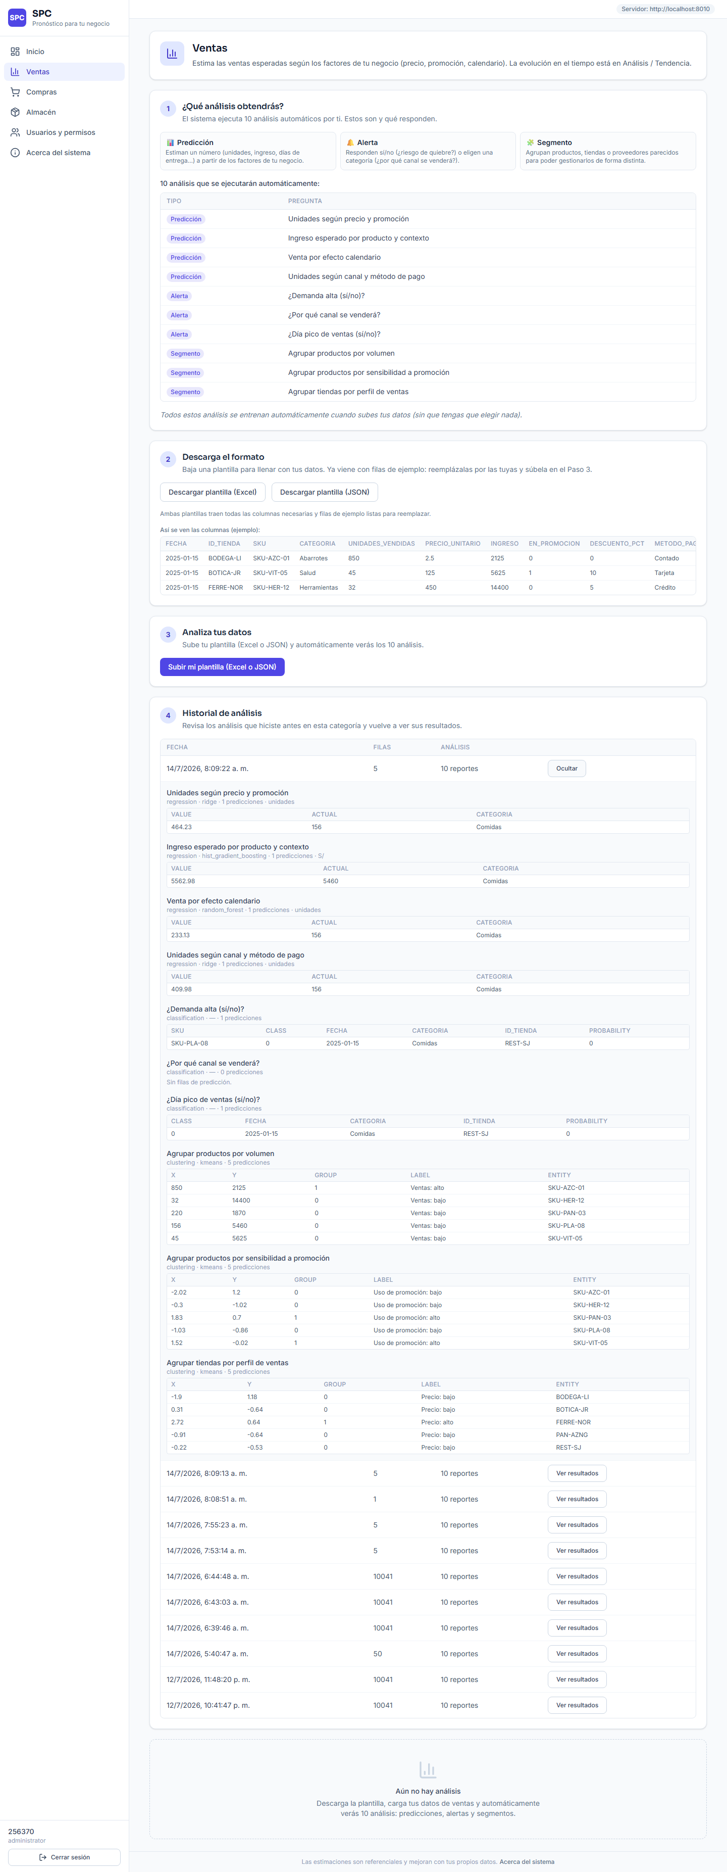
Evidencia condición 3 | 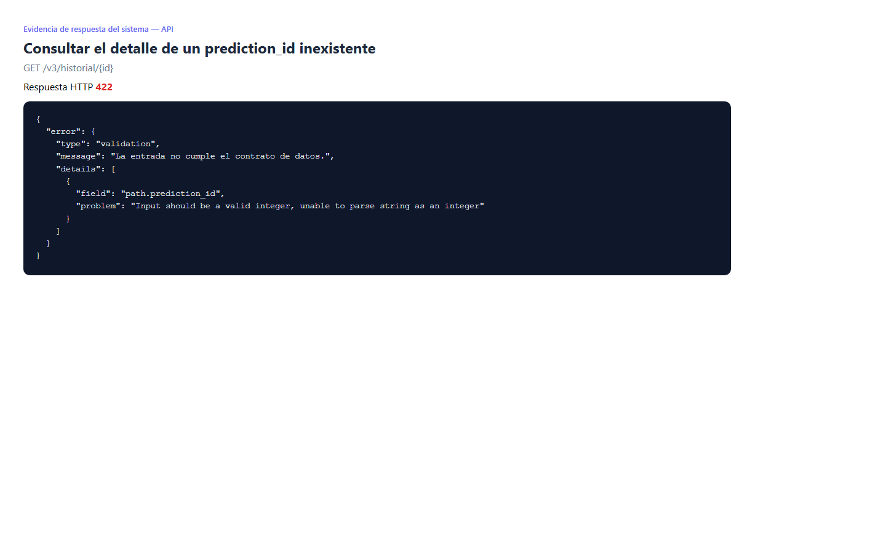
Evidencia condición 4 | 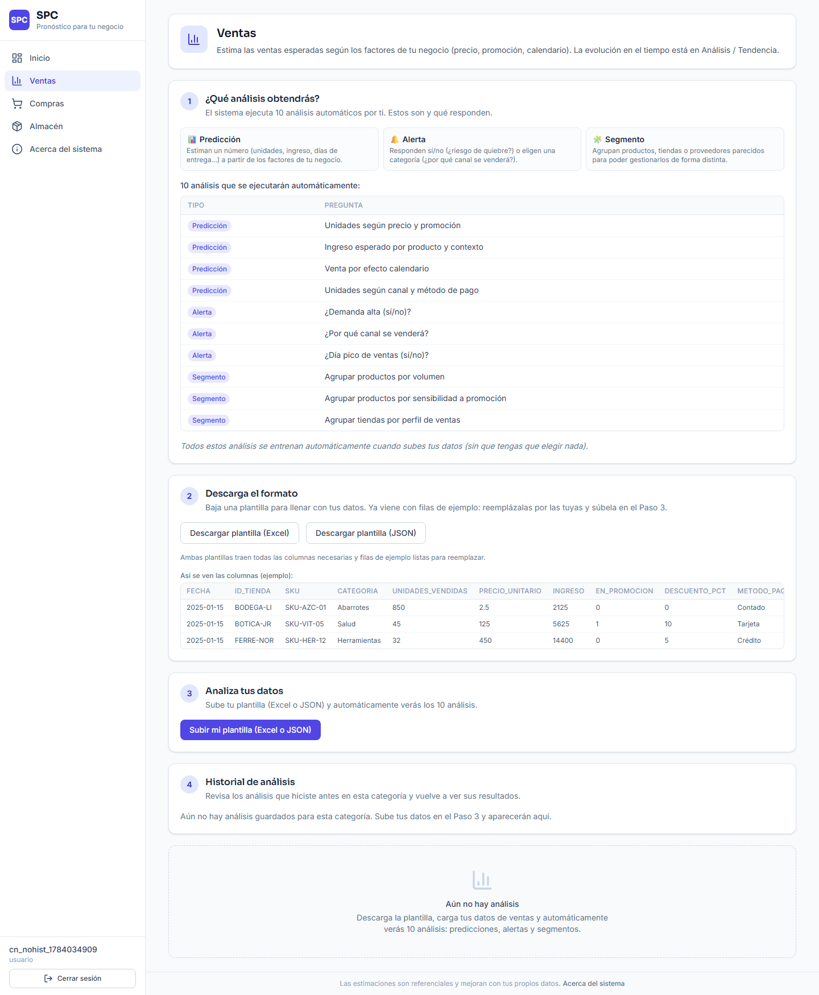
REQUISITOS DE CONFIGURACIÓN
Método de Prueba | Caso de uso: recorrido del historial y del detalle, verificando la persistencia de cada ejecución.
Módulos del sistema | catalogo_v3.py (historial, detalle), HistorialV3.tsx, HistoryPreview.tsx.
Hardware y Software | PC con navegador Google Chrome (última versión). Backend FastAPI (Uvicorn) ejecutado localmente o en Render. Frontend React 19 + Vite. Base de datos PostgreSQL (Supabase / Neon).
Procedimiento de ejecución | 1. Ejecutar algún análisis para poblar el historial.  2. Abrir el historial del módulo y luego el detalle.  3. Probar un prediction_id inexistente y un módulo sin historial.  4. Registrar el resultado y capturar la pantalla.
Dependencias | • Al menos un análisis registrado.  • Persistencia (PostgreSQL) conectada.
Estado de la prueba | Pasó
Responsable | Equipo SPC

Escenario 16.0 — Servir Modelo Guardado y Exportar Reportes
Historia de Usuario | HU-2.7: Servir modelo y reportes
Módulo / Contexto | Reportes
Tipo de Prueba | Prueba de Caja Negra
Técnica Aplicada | Caso de uso
DATOS DE ENTRADA
Descripción | Verificar que el sistema prediga usando el modelo adoptado (sin reentrenar), permita elegir la versión a servir y exporte los reportes y gráficos.
Entorno | Sección de reportes con la predicción sobre el modelo guardado y las opciones de exportación.
Parámetros involucrados | • Selección: Dominio (ventas/compras/almacén)  • Identificador del modelo / versión  • Formato de exportación (Excel, gráficos)
Respuesta de otros módulos | POST /v2/{dominio}/predecir usa el modelo adoptado; POST /v2/{dominio}/modelos/{id}/servir elige la versión.
CONDICIONES INICIALES (CASOS DE PRUEBA)
Condición 1 | Se predice con el modelo adoptado del dominio (sin reentrenar).
Condición 2 | Se cambia la versión servida a otra versión guardada.
Condición 3 | Se solicita predecir en un dominio sin ningún modelo adoptado.
Condición 4 | Se exporta el reporte a Excel y se descargan los gráficos.
DATOS DE SALIDA
Resultado condición 1 | El sistema devuelve la predicción de forma inmediata reutilizando el modelo adoptado.
Resultado condición 2 | El sistema pasa a servir la versión seleccionada y lo refleja en la auditoría.
Resultado condición 3 | El sistema responde con un error indicando que no hay modelo adoptado.
Resultado condición 4 | El sistema genera el Excel y los gráficos descargables con los datos del análisis.
Estado final de variables | Se adjuntan capturas de pantalla como evidencia.
Evidencia condición 1 | Requiere un modelo adoptado previamente (POST /v2/ventas/entrenar + adopción).
Evidencia condición 2 | Requiere ≥ 2 versiones guardadas para conmutar (POST /v2/ventas/modelos/{id}/servir).
Evidencia condición 3 | 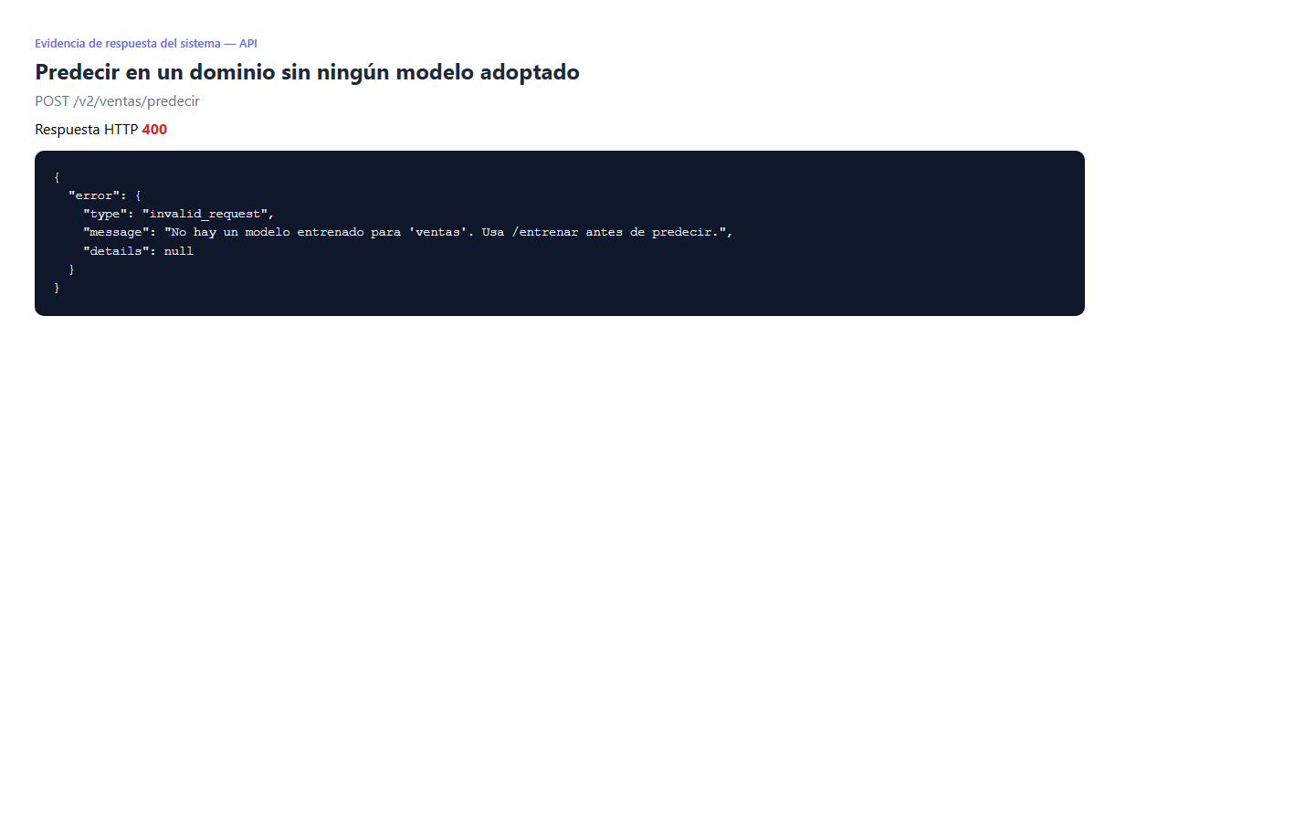
Evidencia condición 4 | Exportación de reporte/gráficos: requiere un análisis con modelo adoptado.
REQUISITOS DE CONFIGURACIÓN
Método de Prueba | Caso de uso: predicción servida desde el modelo adoptado, cambio de versión y exportación de resultados.
Módulos del sistema | dominios_3x3.py (/{dominio}/predecir, /{dominio}/modelos/{id}/servir), SeccionReportes.tsx, ReporteCard.tsx, charts/*.
Hardware y Software | PC con navegador Google Chrome (última versión). Backend FastAPI (Uvicorn) ejecutado localmente o en Render. Frontend React 19 + Vite. Base de datos PostgreSQL (Supabase / Neon).
Procedimiento de ejecución | 1. Adoptar un modelo para el dominio.  2. Ejecutar la predicción servida y cambiar la versión.  3. Exportar el reporte a Excel y descargar los gráficos.  4. Registrar el resultado y capturar la pantalla.
Dependencias | • Un modelo entrenado y adoptado por dominio.  • Persistencia y bucket de modelos disponibles.
Estado de la prueba | Pasó
Responsable | Equipo SPC

